Акционерное общество
«Курорты Северного Кавказа»

Документация об аукционе
(отчуждение имущества)
на право заключения договора купли-продажи транспортных средств,
принадлежащих АО «КСК»
(Извещение от 07.09.2018 № ОАП-ДМТО-16П)

УТВЕРЖДАЮ
Генеральный директор
АО «КСК»

___________________ /Х.Х. Тимижев/

«07» сентября 2018 г.

Открытый аукцион
(отчуждение имущества)
на право заключения договора купли-продажи транспортных средств,
принадлежащих АО «КСК»

СОДЕРЖАНИЕ

ЧАСТЬ I. АУКЦИОН 4
РАЗДЕЛ 1.1. ПРИГЛАШЕНИЕ К УЧАСТИЮ В АУКЦИОНЕ 4
РАЗДЕЛ 1.2. ОБЩИЕ УСЛОВИЯ ПРОВЕДЕНИЯ АУКЦИОНА 4
1. ОБЩИЕ СВЕДЕНИЯ 4
2. ДОКУМЕНТАЦИЯ ОБ АУКЦИОНЕ 5
3. ПОДГОТОВКА ЗАЯВКИ НА УЧАСТИЕ В АУКЦИОНЕ 6
4. ПОДАЧА ЗАЯВКИ НА УЧАСТИЕ В АУКЦИОНЕ 8
5. ВСКРЫТИЕ КОНВЕРТОВ С ЗАЯВКАМИ НА УЧАСТИЕ В АУКЦИОНЕ 9
6. РАССМОТРЕНИЕ ЗАЯВОК НА УЧАСТИЕ В АУКЦИОНЕ 10
7. ПРОВЕДЕНИЕ АУКЦИОНА 11
8. ЗАКЛЮЧЕНИЕ ДОГОВОРА 12
9. РАЗРЕШЕНИЕ СПОРОВ 12
РАЗДЕЛ 1.3. ИНФОРМАЦИОННАЯ КАРТА АУКЦИОНА 13
РАЗДЕЛ 1.4. ОБРАЗЦЫ ФОРМ И ДОКУМЕНТОВ 15
ЧАСТЬ II. ТЕХНИЧЕСКОЕ ЗАДАНИЕ 20
ЧАСТЬ III. ПРОЕКТ ДОГОВОРА 25

ЧАСТЬ I. АУКЦИОН

РАЗДЕЛ 1.1 ПРИГЛАШЕНИЕ К УЧАСТИЮ В АУКЦИОНЕ

Настоящим приглашается к участию в аукционе любое юридическое лицо или несколько юридических лиц, выступающих на стороне одного участника аукциона, независимо от организационно-правовой формы, формы собственности, места нахождения и места происхождения капитала либо любое физическое лицо или несколько физических лиц, выступающих на стороне одного участника аукциона, в том числе индивидуальный предприниматель или несколько индивидуальных предпринимателей, выступающих на стороне одного участника аукциона, которые соответствуют требованиям, установленным заказчиком в настоящей документации об аукционе.

РАЗДЕЛ 1.2. ОБЩИЕ УСЛОВИЯ ПРОВЕДЕНИЯ АУКЦИОНА
- ОБЩИЕ СВЕДЕНИЯ
  - Законодательное регулирование
    - Настоящая документация об аукционе подготовлена в соответствии с Конституцией Российской Федерации, Гражданским кодексом Российской Федерации, требованиями Федерального закона от 22.07.2005 № 116-ФЗ «Об особых экономических зонах в Российской Федерации», Федерального закона от 26.12.1995 № 208-ФЗ «Об акционерных обществах», Федерального закона от 26.07.2006 № 135-ФЗ «О защите конкуренции», Положением об отчуждении имущества АО «КСК», утвержденным советом директоров АО «КСК».
    - Настоящая документация об аукционе раскрывает, конкретизирует и дополняет информацию, содержащуюся в извещении о проведении аукциона и является его неотъемлемой частью.
  - Отчуждение имущества
Отчуждение имущества осуществляется заказчиком.
  - Предмет аукциона
Лот № 1: Отчуждение транспортного средства VOLVO S80 (год выпуска 2012, цвет - черный).
Лот № 2: Отчуждение транспортного средства FORD ФОРД «МОНДЕО» (год выпуска 2012, цвет - черный).
  - Сведения о начальной (минимальной) цены договора
Начальная (минимальная) цена договора указана в Информационной карте аукциона.
  - Затраты на подготовку заявки на участие в аукционе
Участник аукциона несет все расходы, связанные с подготовкой заявки на участие в аукционе, заказчик не несет ответственности и не приобретает обязательств по возмещению таких расходов независимо от результата аукциона.
  - Квалификационные требования к участнику аукциона – юридическому лицу
      - Непроведение ликвидации участника аукциона – юридического лица и отсутствие решения арбитражного суда о признании участника аукциона – юридического лица, индивидуального предпринимателя банкротом и об открытии в отношении него конкурсного производства.
      - Неприостановление деятельности участника аукциона в порядке, предусмотренном Кодексом Российской Федерации об административных правонарушениях, на день подачи заявки на участие в аукционе.
      - Отсутствие у участника аукциона задолженности по начисленным налогам, сборам и иным обязательным платежам в бюджеты любого уровня или государственные внебюджетные фонды за прошедший календарный год, размер которой превышает двадцать пять процентов балансовой стоимости активов участника аукциона по данным бухгалтерской отчетности за последний завершенный отчетный период. Участник аукциона считается соответствующим установленному требованию в случае, если он обжалует наличие указанной задолженности в соответствии с законодательством Российской Федерации и решение по такой жалобе на день рассмотрения заявки на участие аукционе не принято.
      - Отсутствие участника аукциона в реестре недобросовестных поставщиков сведений об участниках закупки, формируемого в соответствии с требованиями Федерального закона от 18 июля 2011 г. № 223-ФЗ.
  - Преференции
Не предусмотрены.

- ДОКУМЕНТАЦИЯ ОБ АУКЦИОНЕ
  - Порядок предоставления документации об аукционе
    - Заинтересованное лицо вправе бесплатно получить настоящую документацию в электронном виде на сайте заказчика (www.ncrc.ru) в информационно-телекоммуникационной сети «Интернет» (далее – сайт Общества) или на основании заявления на получение копии документации об аукционе в порядке, определенном настоящей документацией об аукционе.
    - Заказчик предоставляет копию документации об аукционе участникам аукциона по их запросу в адрес председателя Единой комиссии, оформленного на фирменном бланке участника аукциона, составленного на русском языке, подписанного лицом участника аукциона, имеющим право подписывать от имени участника аукциона.
    - В течение 3 рабочих дней со дня поступления запроса на предоставление копии документации об аукционе, если указанный запрос поступил к заказчику не позднее, чем за 5 дней до дня окончания подачи заявок на участие в аукционе, заказчик подготавливает копию документации об аукционе.
Предоставление копии документации об аукционе осуществляется заказчиком при предъявлении уполномоченным лицом документа, удостоверяющего личность, и оригинала доверенности на право получения такой документации. При получении копии документации об аукционе уполномоченное лицо участника аукциона на копии указанного письма делает запись о получении документации с проставлением подписи, расшифровки подписи и даты получения. Оригинал доверенности, а также копия письма с записью о получении копии документации об аукционе передаются представителю АО «КСК».
Место и время получения копии документации об аукционе: г. Москва, ул. Тестовская, дом 10, офис АО «КСК», 26 этаж с 11:00 до 18:00 часов в рабочие дни.
Дата и время получения копии документации об аукционе уполномоченное лицо предварительно согласовывает с контактным лицом АО «КСК, указанным в извещении об аукционе.
    - Для прохода на территорию АО «КСК» необходимо заблаговременно заказать пропуск.
    - Заказчик и Единая комиссия не несут ответственности за содержание документации об аукционе, полученной участником аукциона из неофициальных источников.
  - Разъяснение положений документации об аукционе
    - В ходе проведения аукциона какие-либо переговоры заказчика и/или Единой комиссии с участником аукциона не допускаются.
    - Любой участник аукциона вправе направить запрос о разъяснении положений документации об аукционе в адрес председателя Единой комиссии, оформленного на фирменном бланке участника аукциона, составленного на русском языке, подписанного лицом участника аукциона, имеющим право подписывать от имени участника аукциона, представленного заказчику законным способом доставки, включая направление скан-копии такого запроса по электронной почте в адрес заказчика (info@ncrc.ru).
    - В течение 3 рабочих дней со дня поступления указанного запроса, если указанный запрос поступил к заказчику не позднее, чем за 5 дней до дня окончания подачи заявок на участие в аукционе, заказчик направляет в адрес лица, предоставившего запрос, в письменной форме разъяснения положений настоящей документации об аукционе.
    - При разъяснении положений документации об аукционе изменение предмета аукциона не допускается.
    - В течение 1 дня со дня направления разъяснения положений документации об аукционе лицу, предоставившему запрос, такое разъяснение заказчик размещает на сайте Общества с указанием предмета запроса, без указания лица, предоставившему запрос.
  - Внесение изменений и дополнений в документацию об аукционе
    - До истечения срока подачи заявок на участие в аукционе заказчик вправе принять решение о внесении изменений и/или дополнений в извещение о проведении аукциона и настоящую документацию об аукционе.
    - В случае, если изменения и/или дополнения в извещение о проведении аукциона и документацию об аукционе внесены заказчиком позднее чем за 15 календарных дней до даты окончания подачи заявок на участие в аукционе, срок подачи заявок на участие в аукционе продлевается так, чтобы со дня размещения на сайте Общества внесенных в извещение о проведении аукциона и документацию об аукционе изменений и/или дополнений до дня окончания подачи заявок на участие в аукционе такой срок составлял не менее чем 15 календарных дней.
    - Изменения публикуются заказчиком на сайте Общества не позднее чем в течение 1 рабочего дня со дня принятия решения о внесении изменений и/или дополнений.
    - При внесении изменений и/или дополнений в извещение о проведении аукциона и документацию об аукционе изменение предмета аукциона не допускается.
  - Отказ от проведения аукциона
    - Заказчик вправе отказаться от проведения аукциона в любое время, до момента вскрытия конвертов с заявками на участие в аукционе.
    - Извещение об отказе от проведения аукциона размещается заказчиком в течение 2 рабочих дней со дня принятия решения об отказе от проведения аукциона на сайте Общества.
    - В случае если на момент принятия заказчиком решения об отказе от проведения аукциона участниками аукциона поданы конверты с заявками на участие в аукционе, то заказчик обязан оповестить их об отказе от проведения аукциона и организовать передачу заявок на участие в аукционе таким участникам аукциона в течение 2 рабочих дней со дня принятия указанного решения.
    - В случае если было установлено требование обеспечения заявки на участие в аукционе, заказчик обязан вернуть участникам аукциона обеспечение в течение 5 дней со дня принятия решения об отказе от аукциона.

- ПОДГОТОВКА ЗАЯВКИ НА УЧАСТИЕ В АУКЦИОНЕ
  - Требования к содержанию документов, входящих в состав заявки на участие в аукционе
Участник аукциона подает заявку на участие в аукционе в письменной форме на бумажном носителе.
Заявка, подготовленная участником, должна содержать следующие документы, сведения и информацию:
    - опись документов представляемых в составе заявки на участие в открытом аукционе (по форме 1.4.1);
    - заявка на участие в аукционе (по форме 1.4.2);
    - сведения об участнике закупки (по форме 1.4.3);
    - копии учредительных и регистрационных документов участника закупки (устав (для юридических лиц), свидетельство о постановке на учет в налоговом органе (для юридических лиц, индивидуальных предпринимателей, физических лиц), свидетельство о государственной регистрации юридического лица или, для юридического лица, зарегистрированного не ранее 2017 года, лист записи Единого государственного реестра юридических лиц (для юридических лиц), свидетельство о регистрации физического лица в качестве индивидуального предпринимателя или, для физического лица, зарегистрированного в качестве индивидуального предпринимателя не ранее 2017 года, лист записи Единого государственного реестра индивидуальных предпринимателей (для индивидуальных предпринимателей), документ о государственной регистрации юридического лица или физического лица в качестве индивидуального предпринимателя в соответствии с законодательством соответствующего государства (для иностранных лиц)), копия документа, удостоверяющего личность участника закупки (для физических лиц, не являющихся индивидуальными предпринимателями);
    - копии документов, подтверждающих полномочия подписанта заявки на участие в аукционе и прилагаемых к ней документов: протокол общего собрания/совета директоров/наблюдательного совета/решение единоличного участника лица, приказ о назначении на должность (для юридических лиц в случае, если подписант является лицом, имеющим право без доверенности действовать от имени юридического лица);
    - оригинал или нотариально заверенная копия доверенности, выданная подписанту заявки на участие в закупке и прилагаемых к ней документов, подтверждающая соответствующие полномочия, а также копии документов, подтверждающие полномочия подписанта такой доверенности (документы, подтверждающие полномочия лица, имеющего право без доверенности действовать от имени юридического лица: протокол общего собрания/совета директоров/наблюдательного совета/решение единоличного участника лица, приказ о назначении на должность) и, в случае, если такие полномочия переданы лицом, не имеющим право без доверенности действовать от имени юридического лица, но имеющим право передавать такие полномочия третьему лицу по доверенности или предоставлять такие полномочия приказом участника закупки, оригинал или нотариально заверенная копия доверенности, выданная такому лицу, или оригинал или копия приказа об исполнении обязанностей лица, имеющего право без доверенности действовать от имени юридического лица) (в случае, если подписант не является лицом, имеющим право без доверенности действовать от имени юридического лица);
    - оригиналы и/или нотариально заверенные копии перевода на русский язык документов, составленных (оформленных) на иностранном языке (в случае, если в составе заявки на участие в аукционе предоставлены документы, составленные (оформленные) на иностранном языке).
  - Требования к оформлению документов, входящих в состав заявки на участие в аукционе
- Заявка на участие в аукционе в отношении каждого предмета аукциона (лота) оформляется отдельно (в случае, если аукцион объявлен на 2 и более лота).
- Документы, входящие в заявку на участие в аукционе, оформляются надлежащим образом, имеют необходимую информацию и реквизиты, должность, подпись, расшифровку подписи лица, подписавшего документ, заверение подлинности подписи печатью участника закупки.
- Документы, для которых установлены формы, составляются в соответствии с такими формами путем внесения в них соответствующей информации с учетом пояснений к заполнению форм.
- Сведения и информация, которые содержатся в документах заявки на участие в аукционе, не должны допускать двусмысленных, противоречивых толкований, должны идентифицировать запрашиваемые документацией об аукционе сведения и информацию.
- Текст документа должен быть в качестве, пригодном для чтения.
- Документы предоставляются в соответствии с требованиями документации об аукционе в оригинальном виде, копии или заверенной надлежащим образом копии документа.
- Копия документа считается надлежаще заверенной, если каждая его страница заверена подписью и печатью уполномоченного лица, или документ, имеющий 2 и более листа, прошит, на обороте последнего листа документа указано количество листов в документе, прошивка скрепляется подписью уполномоченного лица и печатью участника закупки.
- Использование факсимиле при подписании документа или заверении копии документа недопустимо.
  - Требования к оформлению заявки на участие в аукционе
- Документы в составе заявки на участие в аукционе необходимо расположить в последовательности, определенной пунктом 3.1 документации об аукционе.
- Документы, входящие в заявку на участие в аукционе, сшиваются в книгу (том), все листы последовательно нумеруются.
Если текст документа расположен с двух сторон листа, то нумеруется лист, а не страница документа.
Номера листов проставляются арабскими цифрами в средней или правой части верхнего или нижнего поля листа.
Документы, составляющие книгу (том), подшиваются на два или более прокола суровой или прошивной ниткой, банковским шпагатом, шнурком или иным прошивочном материалом. Проколы делаются с левой стороны листа на расстоянии 1,5-2 см от края.
На обороте последнего листа книги (тома) делается завершительная надпись. На наклейке поверх узла прошивки делается надпись «Прошнуровано и пронумеровано __ (__) листов», при этом количество пишется цифрами и буквами, указывается должность уполномоченного лица, скрепляется его подписью и печатью участника закупки (при наличии). Скрепление осуществляется таким образом, чтобы оно свидетельствовало о том, что документ является неприкосновенным (подпись и/или печать находится частично на заверительной надписи, частично на листе).
- Заявка на участие в аукционе запечатывается в конверт, на котором указывается:
-«Заявка на аукцион АО «КСК» «__(указывается предмет аукциона и № лота (при наличии))__»;
- «Не вскрывать до ____(указывается дата и время вскрытия конвертов с заявками на участие в аукционе, определенные документацией об аукционе)___»;
- полное наименование участника аукциона.
- Если на конверте не указан предмет аукциона Единая комиссия вправе вскрыть такой конверт на любом заседании Единой комиссии.
- Если конверт с заявкой на участие в аукционе не запечатан должным образом, заказчик вправе не принимать такой конверт, в случае принятия такого конверта заказчик не несет ответственность за его содержимое.
  - Цена и валюта договора
Цена договора, предложенная участником аукциона в заявке на участие в аукционе должна быть:
- не менее начальной (минимальной) стоимости транспортного средства, указанной в документации об аукционе;
- выражена в валюте Российской Федерации.

- ПОДАЧА ЗАЯВКИ НА УЧАСТИЕ В АУКЦИОНЕ
  - Место, срок подачи и регистрации заявок на участие в аукционе
    - Заявки на участие в аукционе подаются в срок и по адресу, указанному в Извещении о проведении аукциона и Информационной карте аукциона.
    - Заявки на участие в аукционе принимаются строго до окончания срока подачи заявок, определенного извещением о проведении аукциона.
    - Заявки на участие в аукционе, поданные после окончания срока подачи заявок, определенного извещением о проведении аукциона, заказчиком не принимаются.
    - Участник аукциона, определяя способ предоставления заказчику заявки на аукцион, несет в одностороннем порядке риск своевременной доставки заказчику такой заявки.
    - Заявки на участие в аукционе, направленные по почте и поступившие после окончания срока подачи, признаются поданными с опозданием, Единой комиссией не рассматриваются, о чем заказчик уведомляет участников аукциона, подавших такие заявки.
    - Каждая заявка на участие в аукционе, поданная в срок, указанный в извещении о проведении аукциона, регистрируется заказчиком.
    - По требованию участника аукциона, подавшего заявку на участие в аукционе, заказчик выдает расписку о получении конверта с указанием даты и времени его получения или предоставляет копию лицевой стороны представленного конверта с записью о получении конверта и проставлением подписи, расшифровки подписи, даты и времени его получения.
    - Участники аукциона, подавшие заявки на участие в аукционе, заказчик, обязаны обеспечить конфиденциальность сведений, содержащихся в таких заявках до вскрытия конвертов.
  - Изменения и отзыв заявок на участие в аукционе
    - Участник аукциона, подавший заявку на участие в аукционе, вправе изменить или отозвать заявку на участие в аукционе в любое время до момента окончания срока подачи заявок, определенного извещением о проведении аукциона, путем письменного соответствующего уведомления заказчика.
    - Изменения к заявке на участие в аукционе подготавливаются в соответствии с требованиями к оформлению документов, входящих в заявку на участие в аукционе. На конверте с документами запись «Заявка на аукцион АО «КСК» изменяется на «Изменение заявки на участие в аукционе АО «КСК».
  - Заявки на участие в аукционе, поданные с опозданием
Заявки, поданные после окончания срока подачи заявок, не рассматриваются, о чем заказчик уведомляет участников аукциона, подавших такие заявки.
  - Обеспечение заявок на участие в аукционе
    - Требование о представлении/непредставлении обеспечения заявки указано в Информационной карте аукциона.
    - Если требование об обеспечении заявки на участие в аукционе установлено, участники аукциона, подающие заявки на участие в аукционе, вносят денежные средства в качестве обеспечения заявок в сумме и на банковский счет, указанные в Информационной карте аукциона.
    - Факт внесения участником аукциона денежных средств в качестве обеспечения заявки на участие в аукционе подтверждается платежным поручением (квитанцией) с отметкой банка об оплате. В платежном документе в назначении платежа необходимо указать «Обеспечение заявки на участие в аукционе ____ (указывается предмет аукциона и № лота (при наличии))__».
    - Обеспечение заявки на участие в аукционе, предоставленное участником аукциона, возвращается:
- в течение 5 дней со дня принятия заказчиком решения об отказе от проведения аукциона;
- в течение 5 дней со дня поступления заказчику уведомления об отказе от участия в аукционе;
- в течение 5 дней со дня подписания протокола рассмотрения заявок на участие в аукционе участникам аукциона, не допущенным к участию в аукционе;
- в течение 5 дней со дня принятия Единой комиссией решения об отказе в рассмотрении заявки на участие в аукционе в связи с представлением участником аукциона двух и более заявок на участие в аукционе в отношении одного и того же предмета аукциона (лота) при условии, что поданные ранее заявки на участие в аукционе таким участником аукциона не отозваны;
- в течение 5 дней со дня подписания протокола проведения аукциона, участникам аукциона, не ставшим победителем аукциона и участником аукциона, заявке на участие в аукционе которого присвоен второй номер;
- участнику аукциона, заявке на участие в аукционе которого присвоен второй номер, в течение 5 дней со дня заключения договора с победителем аукциона или, в случае отказа победителем аукциона заключения договора, с участником аукциона, заявке на участие в аукционе которого присвоен второй номер;
- заключения договора с победителем аукциона;
- в течение 5 дней со дня получения заявки, поступившей после окончания срока подачи заявок, определенного извещением о проведении аукциона.
    - Обеспечение заявки на участие в аукционе может быть удержано в следующих случаях:
- уклонения победителя аукциона от заключения договора;
- уклонения участника аукциона, заявке на участие в аукционе которого присвоен второй номер, от заключения договора, в случае, если победитель аукциона уклонился от заключения договора.

- ВСКРЫТИЕ КОНВЕРТОВ С ЗАЯВКАМИ НА УЧАСТИЕ В АУКЦИОНЕ
  - Порядок вскрытия конвертов
5.1.1. Вскрытие конвертов с заявками на участие в аукционе проводится публично на заседании Единой комиссии.
На заседании Единой комиссии на вскрытии конвертов с заявками вправе присутствовать представители участников аукциона, подавших заявки на участие в аукционе, при предъявлении документа удостоверяющего личность и оригинала доверенности на право присутствия вскрытия конвертов с заявками на участие в аукционе (в случае если представитель участника аукциона не имеет право действовать от имени участника аукциона без доверенности).
Заказчик вправе осуществлять аудио и видео запись вскрытия конвертов с заявками.
5.1.2. В ходе вскрытия конвертов с заявками на участие в аукционе оглашается следующая информация:
5.1.2.1. целостность конверта (нарушена/не нарушена);
5.1.2.2. содержимое конверта (заявка, изменение заявки), существо изменений заявок на участие в аукционе (при вскрытии конвертов с изменениями заявок на участие в аукционе);
5.1.2.3. заявка прошита/не прошита;
5.1.2.4. наименование (для юридических лиц), фамилия, имя, отчество (для физических лиц) и адрес участника аукциона;
5.1.2.5. предложение о стоимости транспортного средства;
5.1.2.6. информация об отзыве заявки (в случае наличия факта отзыва заявок на участие в аукционе);
5.1.2.7. иная информация, содержащаяся в заявке на участие в аукционе (при необходимости).
5.1.4. По результатам процедуры вскрытия конвертов с заявками на участие в аукционе Единая комиссия составляет соответствующий протокол, который должен содержать следующие сведения:
5.1.4.1. состав Единой комиссии с указанием присутствующих и отсутствующих на заседании членов Единой комиссии;
5.1.4.2. количество поступивших заявок на участие в аукционе и наименование участников аукциона, представивших заявки на участие в аукционе, адреса участников;
5.1.4.3. предложение о стоимости транспортного средства;
5.1.4.4. иную информацию, оглашенную на заседании Единой комиссии.
5.1.5. В случае установления факта подачи одним участником аукциона двух и более заявок на участие в аукционе в отношении одного и того же лота при условии, что поданные ранее заявки таким участником не отозваны, все заявки на участие в аукционе такого участника аукциона, поданные в отношении данного лота, не рассматриваются.

6. Рассмотрение заявок на участие в аукционе
6.1. Единая комиссия в течение 10 дней со дня публичного вскрытия конвертов с заявками на участие в аукционе обязана рассмотреть представленные заявки, на соответствие требованиям, предусмотренным настоящей Документацией об аукционе. Единая комиссия вправе потребовать от участников аукциона представления разъяснений положений документов, представленных ими в составе заявки на участие в аукционе, при этом не допускается изменение заявки.
6.2. На основании результатов рассмотрения заявок на участие в аукционе на соответствие требованиям, предусмотренным Извещением, Единой комиссией принимается решение о допуске к участию в аукционе участника аукциона и о признании участника аукциона, подавшего такую заявку участником аукциона или об отказе в допуске такого участника аукциона к участию в аукционе.
6.3. Участник аукциона не допускается к участию в аукционе в случае:
- несоответствия участника аукциона требованиям, определенным пунктом 1.6 настоящей документации об аукционе;
- непредставления одного или более запрашиваемых заказчиком документов и/или представление в заявке на участие в аукционе документов, несоответствующих требованиям настоящей документации об аукционе, недостоверных сведений, сфальсифицированных документов;
- если предложенная участником аукциона цена договора приобретения транспортного средства менее начальной (минимальной) стоимости транспортного средства, указанной в документации об аукционе;
- невнесения в установленном размере обеспечения заявки на участие в аукционе (если настоящей документацией об аукционе установлено такое требование);
- несоответствия заявки на участие в аукционе требованиям к оформлению такой заявки, определенных пунктом 3.3 настоящей документации об аукционе.
6.4. Выявление сфальсифицированных документов является основанием для отстранения участника аукциона от участия в аукционе на любом этапе проведения аукциона.
6.5. По результатам процедуры рассмотрения заявок на участие в аукционе, Единая комиссия составляет протокол допуска, который содержит сведения об участниках аукциона, подавших заявки на участие в аукционе, решение о допуске участника аукциона к участию в аукционе и о признании его участником аукциона или об отказе в допуске участника аукциона к участию в аукционе с обоснованием такого решения. Также в протоколе допуска указывается «стартовая цена аукциона» и «шаг аукциона», которые формируется по результатам рассмотрения заявок на участие в аукционе. «Стартовой ценой аукциона» назначается максимальная стоимость транспортного средства. «Шаг аукциона» устанавливается в размере, указанном в Извещении о проведении аукциона. Указанный протокол размещается заказчиком на сайте Общества.
6.6. В случае, если на основании результатов рассмотрения заявок на участие в аукционе принято решение об отказе в допуске к участию в аукционе всех участников аукциона или о допуске к участию в аукционе и признании участником аукциона только одного участника аукциона, подавшего такую заявку, аукцион признается несостоявшимся.
6.7. В случае, если аукцион признан несостоявшимся и только один участник аукциона, подавший заявку на участие в аукционе признан участником аукциона, заказчик имеет право заключить договор с таким участником. Заказчик уведомляет такого участника аукциона о своем решении заключить или не заключать договор в течение 20 дней со дня признания аукциона несостоявшимся. Договор заключается на условиях и по стоимости транспортного средства, предложенной участником аукциона. Такой участник аукциона не вправе отказаться от заключения договора.

7. ПРОВЕДЕНИЕ АУКЦИОНА
- Аукцион проводится при непосредственном участии участников аукциона и/или их представителей в присутствии членов Единой комиссии.
Заказчик обязан обеспечить участникам аукциона возможность принять участие в аукционе.
- Представитель участника аукциона обязан при себе иметь доверенность на право представления участника аукциона в открытом аукционе (в случае если представитель участника аукциона не имеет право действовать от имени участника аукциона без доверенности).
- Заказчик вправе осуществлять аудиозапись аукциона.
- Аукцион проводится путем повышения «стартовой цены аукциона», которая формируется по результатам рассмотрения заявок на участие в аукционе на «шаг аукциона».
«Стартовой ценой аукциона» назначается максимальная цена договора, предложенная одним из участников аукциона.
«Шаг аукциона» устанавливается в размере, указанном в извещении о проведении аукциона.
- Очередность предложения повышения цены договора на «шаг аукциона» формируется на основании цен договора, предложенных участниками аукциона в заявке на участие в аукционе.
Участнику аукциона, предложившему максимальную цену договора, присваивается 1 номер, участнику аукциона, предложившему следующую на понижение стоимость транспортного средства присваивается 2 (второй) номер, и т.д.
В случае, если два или более участников аукциона предложили в заявке на участие в аукционе одинаковую стоимость транспортного средства, более высокий номер присваивается участнику аукциона, ранее подавшему заявку на участие в аукционе.
- Первым вносит предложение о стоимости транспортного средства участник аукциона, которому присвоен 1 (первый) номер, затем 2 (второй) номер и т.д.
В процессе проведения аукциона, секретарь Единой комиссии, ведет «карту аукциона», где отражается пошаговое повышение стоимости транспортного средства каждого участника аукциона. «Карта аукциона» является неотъемлемой частью протокола проведения аукциона.
- Победителем аукциона признается лицо, предложившее наиболее высокую цену договора.
- Результаты аукциона фиксируются в протоколе проведения аукциона. В указанном протоколе отражаются решение о признании участника аукциона победителем аукциона, информация о цене договора, в последнем и предпоследнем предложении, наименование (для юридического лица, индивидуального предпринимателя), фамилия, имя, отчество (для физического лица) победителя аукциона и участника аукциона, который сделал предпоследнее предложение о цене договора.
- Протокол проведения аукциона публикуется заказчиком на сайте Общества в течение 3 дней, следующих за днем подписания указанного протокола.
- В случае если на участие в аукционе явился только один участник аукциона, такой участник аукциона признается единственным участником аукциона, аукцион признается несостоявшимся.
Заказчик имеет право заключить договор с единственным участником аукциона. Заказчик уведомляет такого участника о своем решении заключить или не заключать соответствующий договор в течение 20 дней с даты признания аукциона несостоявшимся.
Такой участник аукциона не вправе отказаться от заключения договора.

8. ЗАКЛЮЧЕНИЕ ДОГОВОРА
- Договор заключается на условиях, содержащихся в документации об аукционе и заявке на участие в аукционе победителя аукциона, со стоимостью транспортного средства, предложенной победителем аукциона, либо, в случае заключения договора с участником аукциона, который сделал предпоследнее предложение о стоимости транспортного средства, со стоимостью транспортного средства, предложенной таким участником аукциона.
- В случае заключения договора с единственным участником аукциона договор заключается на условиях и по цене, которые предусмотрены заявкой на участие в аукционе единственного участника аукциона и документацией об аукционе, или по предложенной единственным участником цене, в случае поступления предложения о цене договора ниже цены, предусмотренной заявкой на участие в аукционе единственного участника аукциона.
- Договор заключается по форме, приведенной в Части III настоящей документации об аукционе по соответствующему лоту и в соответствии с Частью II Техническим заданием
- Договор должен быть заключен не позднее 20 дней со дня подписания протокола проведения аукциона или со дня принятия заказчиком решения о заключении договора с единственным участником аукциона.
- В случае отказа победителя аукциона от заключения договора заказчик вправе принять одно из следующих решений:
9.5.1. обратиться в суд с иском о понуждении победителя аукциона заключить договор, а также о возмещении убытков, причиненных уклонением от заключения договора;
9.5.2. заключить договор с участником аукциона, который сделал предпоследнее предложение о стоимости транспортного средства;
9.5.3. объявить аукцион повторно.

9. РАЗРЕШЕНИЕ СПОРОВ
Решения Единой комиссии, принятые при проведении аукциона, могут быть обжалованы в законодательном порядке.

РАЗДЕЛ 1.3 ИНФОРМАЦИОННАЯ КАРТА АУКЦИОНА

Пункт 1.3.1. |  | Наименование заказчика
Акционерное общество «Курорты Северного Кавказа» (АО «КСК»)

Место нахождения: Российская Федерация, 357500, г. Пятигорск, проспект Кирова, д. 82А.

Почтовый адрес: Российская Федерация, 123112, г. Москва, ул. Тестовская, дом 10.

Контактное лицо:
Токарев Игорь Александрович (доб.: 421)
Тел./факс: +7 (495) 775-91-22

E-mail: info@ncrc.ru, security@ncrc.ru

Адрес сайта заказчика: www.ncrc.ru
Пункт 1.3.2. |  | Наименование специализированной организации
Не назначена
Пункт 1.3.3. | Предмет аукциона
Наименование | Лот № 1: Отчуждение транспортного средства VOLVO S80 (год выпуска 2012, цвет - черный).  Лот № 2: Отчуждение транспортного средства FORD ФОРД «МОНДЕО» (год выпуска 2012, цвет - черный).
Краткая характеристика | В соответствии с проектом договора.
Пункт 1.3.4. | Сведения о начальной (минимальной) стоимости транспортного средства
Лот № 1: 708 000 (Семьсот восемь тысяч) рублей, включая НДС.
Лот № 2: 413 000 (Четыреста тринадцать тысяч) рублей, включая НДС.
Пункт 1.3.5. |  | Форма, сроки и порядок оплаты
В соответствии с условиями договора.
Пункт 1.3.6. | Место и срок передачи товара
Место передачи товара:
Лот № 1: Российская Федерация, г. Москва, Тестовская ул., д. 10.
Лот № 2: Российская Федерация, г. Москва, Тестовская ул., д. 10.
Срок передачи товара: в соответствии с условиями договора.
Пункт 1.3.7. |  | Преференции
Не предусмотрены
Пункт 1.3.8. |  | Документы, входящие в состав заявки на участие в аукционе
Заявка на участие в аукционе должна быть подготовлена по форме 1.4.2, определенной в Разделе 1.4 настоящей документации об аукционе, и содержать сведения и документы, указанные в п. 3.1. Раздела 1.2. «Общие условия проведения аукциона».
Пункт 1.3.9. |  | Срок подачи заявок на участие в аукционе
Дата начала срока подачи заявок на участие в аукционе: 07 сентября 2018 года.
Дата окончания срока подачи заявок на участие в аукционе: заявки на участие в аукционе должны быть поданы не позднее 16:00 (мск) 02 октября 2018 года.
Для прохода на территорию АО «КСК» необходимо заблаговременно заказать пропуска, для этого необходимо связаться с контактными лицами, указанными в п. 1.3.1. Информационной карты.
Пункт 1.3.10. |  | Место подачи заявок на участие в аукционе
123112, г. Москва, ул. Тестовская, дом 10, 26 этаж, офис АО «КСК»
Пункт 1.3.11. |  | Размер обеспечения заявок на участие в аукционе (требование к обеспечению)
Не предусмотрено
Пункт 1.3.12. |  | Дата и место вскрытия конвертов с заявками на участие  в аукционе
16:30 (мск) 02 октября 2018 года, 123112, г. Москва, ул. Тестовская, дом 10, 26 этаж, офис
АО «КСК».
Для прохода на территорию АО «КСК» необходимо заблаговременно заказать пропуска, для этого необходимо связаться с контактными лицами, указанными в п. 1.3.1. Информационной карты.
Пункт 1.3.13. | Дата и место рассмотрения заявок на участие в аукционе
до 09 октября 2018 года, 123112, г. Москва, ул. Тестовская, дом 10, 26 этаж, офис
АО «КСК».
Для прохода на территорию АО «КСК» необходимо заблаговременно заказать пропуска, для этого необходимо связаться с контактными лицами, указанными в п. 1.3.1. Информационной карты.
Пункт 1.3.14. | Дата и место проведения аукциона
15:00 (мск) 11 октября 2018 года, 123112, г. Москва, ул. Тестовская, дом 10, 26 этаж, офис
АО «КСК».
Для прохода на территорию АО «КСК» необходимо заблаговременно заказать пропуск, для этого необходимо связаться с контактным лицом, указанным в п. 1.3.1. Информационной карты, а также иметь при себе документ, удостоверяющий личность, и доверенность на право присутствия и принятия решения на открытом аукционе (в случае если представитель участника аукциона не имеет право действовать от имени участника аукциона без доверенности).
Пункт 1.3.15. | Порядок и срок заключения договора
Договор заключается в отношении каждого лота отдельно в срок не позднее чем через 20 (Двадцать) календарных дней со дня подписания заказчиком протокола проведения открытого аукциона или со дня принятия заказчиком решения о заключении договора с единственным участником аукциона

РАЗДЕЛ 1.4 ОБРАЗЦЫ ФОРМ И ДОКУМЕНТОВ

1.4.1 ФОРМА ОПИСИ ДОКУМЕНТОВ, ПРЕДСТАВЛЯЕМЫХ В ЗАЯВКЕ
НА УЧАСТИЕ В АУКЦИОНЕ

Опись документов,
представленных в заявке на участие в аукционе
Настоящим _________________________________________ подтверждает, что для участия в
(наименование участника аукциона)
открытом аукционе на право заключения с АО «КСК» договора на __________ (указывается наименование предмета аукциона) _______ направляются нижеперечисленные документы:
№ п\п | Наименование | Номер страницы по порядку
 | Заявка на участие в аукционе (по форме 1.4.2 Раздела 1.4)
 | Сведения об участнике закупки (по форме 1.4.3 Раздела 1.4)
 | иные документы, предусмотренные документацией об аукционе (каждый документ необходимо указать в строке отдельно)

_____________________________ ______________ /_______________________/

(должность уполномоченного лица) МП (подпись) (расшифровка подписи)
1.4.2 ФОРМА ЗАЯВКИ НА УЧАСТИЕ В АУКЦИОНЕ
Форма для юридического лица

ЗАЯВКА НА УЧАСТИЕ В АУКЦИОНЕ
по лоту № ______на право заключения с АО «КСК» договора
на __________ (указывается наименование предмета аукциона)___

1. Изучив документацию об аукционе на право заключения вышеупомянутого договора,
а также применимые к данному аукциону законодательство и нормативно-правовые акты _________________________________________________________________________
(указывается наименование участника аукциона)
(далее – участник аукциона) в лице, ________________________________________________
(наименование должности и Ф.И.О. руководителя.)
сообщает о согласии участвовать в аукционе на условиях, установленных документацией об аукционе, и направляет настоящую заявку.
2. Участник аукциона согласен принять условия, предусмотренные открытым аукционом в соответствии с требованиями документации об аукционе и на условиях, которые представлены в настоящем предложении и по цене покупки транспортного средства
____________________ (_______________) рублей, включая НДС.
(указывается цифрой и прописью)
3. Участник аукциона, в случае если заказчик по итогам открытого аукциона примет решение о заключении с ним договора, берет на себя обязательство заключить с заказчиком договор в соответствии с требованиями аукционной документации и приобрести транспортное средство в соответствии с требованиями договора.
4. Участник аукциона подтверждает, что против него не проводится процедура ликвидации, банкротства, деятельность его не приостановлена, размер его задолженности по начисленным налогам, сборам и иным обязательным платежам в бюджеты любого уровня или государственные внебюджетные фонды за прошедший календарный год не превышает ____% (значение указать цифрами и прописью) балансовой стоимости активов участника аукциона по данным бухгалтерской отчетности за последний отчетный период, в реестре недобросовестных поставщиков, сформированного в соответствии с требованиями Федерального закона от 18 июля 2011 г. № 223-ФЗ, сведения о нем отсутствуют.
5. Участник аукциона гарантирует достоверность представленной в заявке информации, подтверждает отсутствие в настоящей заявке на участие в запросе котировок и прилагаемых к ней документов недостоверных, ложных сведений и сфальсифицированных документов.
6. Настоящая заявка на участие в аукционе действительна в течение 30 (тридцати) календарных дней с даты вскрытия конвертов с заявками на участие в открытом аукционе, указанной в Извещении о проведении открытого аукциона.
7. Для оперативного взаимодействия участника аукциона с заказчиком по вопросам организационного характера уполномочен __________________________________________ .
(указывается Ф.И.О., телефон и e-mail лица участника аукциона)
8. Адрес местонахождения участника аукциона:
Почтовый адрес ____________________________________________________________
ИНН __________________________________________________________________
Адрес электронной почты ___________________________________________________
Телефон _______________________________________________________________

_____________________________ ______________ /_______________________/

(должность уполномоченного лица) МП (подпись) (расшифровка подписи)

1.4.2 ФОРМА ЗАЯВКИ НА УЧАСТИЕ В АУКЦИОНЕ
Форма для физического лица

ЗАЯВКА НА УЧАСТИЕ В АУКЦИОНЕ
по лоту № ______на право заключения с АО «КСК» договора
на __________ (указывается наименование по предмету аукциона)

- Изучив документацию об аукционе на право заключения вышеупомянутого договора,
а также применимые к данному аукциону законодательство и нормативно-правовые акты,
я, гражданин _______________________ _____________________________________
(указывается название страны) (указывается Ф.И.О. участника аукциона)
(далее – участник аукциона) сообщаю о согласии участвовать в аукционе на условиях, установленных документацией об аукционе, и направляю настоящую заявку.
2. Участник аукциона согласен принять условия, предусмотренные открытым аукционом в соответствии с требованиями документации об аукционе и на условиях, которые представлены в настоящем предложении и по цене покупки транспортного средства
____________________ (_______________) рублей, включая НДС.
(указывается цифрой и прописью)
3. Участник аукциона, в случае если заказчик по итогам открытого аукциона примет решение о заключении с ним договора, берет на себя обязательство заключить с заказчиком договор в соответствии с требованиями аукционной документации и приобрести транспортное средство в соответствии с требованиями договора.
4. Участник аукциона подтверждает, что против него не проводится процедура ликвидации, банкротства, деятельность его не приостановлена, в реестре недобросовестных поставщиков, сформированного в соответствии с требованиями Федерального закона от 18 июля 2011 г. № 223-ФЗ, сведения о нем отсутствуют.
5. Участник аукциона гарантирует достоверность представленной в заявке информации, подтверждает отсутствие в настоящей заявке на участие в запросе котировок и прилагаемых к ней документов недостоверных, ложных сведений и сфальсифицированных документов.
6. Настоящая заявка на участие в аукционе действительна в течение 30 (тридцати) календарных дней с даты вскрытия конвертов с заявками на участие в открытом аукционе, указанной в Извещении о проведении открытого аукциона.
7. Для оперативного взаимодействия участника аукциона с заказчиком по вопросам организационного характера уполномочен __________________________________________ .
(указывается Ф.И.О., телефон и e-mail лица участника аукциона)
8. Адрес местонахождения участника аукциона:
Почтовый адрес ____________________________________________________________
ИНН __________________________________________________________________
Адрес электронной почты ___________________________________________________
Телефон _______________________________________________________________

______________ _______________________
(подпись) (расшифровка подписи)

1.4.3 Форма для юридического лица

СВЕДЕНИЯ
об участнике аукциона
Полное наименование
Краткое наименование
Должность руководителя
Фамилия, имя, отчество руководителя
Уполномочивающий документ
Фамилия, имя, отчество главного бухгалтера
Уполномочивающий документ
ОГРН
ИНН
КПП
ОКАТО
ОКВЭД
ОКФС
ОКОПФ
Наименование банка
Р/сч
К/сч
БИК
ОКПО
Место нахождения (юридический адрес)
Фактический (почтовый адрес)
Телефон
Факс
Сайт
e-mail
Контактное лицо по исполнению договора

_____________________________ ______________ /_______________________/

(должность уполномоченного лица) МП (подпись) (расшифровка подписи)

1.4.3 Форма для физического лица

СВЕДЕНИЯ
об участнике аукциона
Ф.И.О. участника
Документ, удостоверяющий личность
Серия, номер, дата выдачи, орган выдавший документ, удостоверяющий личность
Дата рождения
Адрес регистрации
Почтовый адрес
Телефон
Факс
e-mail
Наименование банка
Р/сч
К/сч
БИК
ОКПО

______________ _______________________
(подпись) (расшифровка подписи)

ЧАСТЬ II.

ЧАСТЬ II. ТЕХНИЧЕСКОЕ ЗАДАНИЕ

Лот № 1

Объект отчуждения: бывшее в употреблении транспортное средство (автомобиль) VOLVO S80.
Пробег автомобиля: 147 000 км по состоянию на 27 июня 2018 года.
Спецификация автомобиля:
Идентификационный номер (VIN): YV1AS60J0C1159652
Марка, модель ТС: VOLVO S80
Наименование (тип ТС): легковой
Категория ТС (A, B, C, D, прицеп): B
Год изготовления ТС: 2012
Модель, № двигателя: В5254Т 4560010
Шасси (рама) №: отсутствует
Кузов (кабина, прицеп) №: YV1AS60J0C1159652
Цвет кузова (кабины, прицепа): черный
Мощность двигателя, л. с. (кВт): 231,2 (170)
Рабочий объем двигателя, куб. см: 2521
Тип двигателя: бензиновый
Экологический класс: пятый
Разрешенная максимальная масса, кг: 2150
Масса без нагрузки, кг: 1587
Организация - изготовитель ТС (страна): VOLVO CAR CORPORATION (Швеция)
Паспорт ТС (серия, номер): 77 УО 621881
Наименование организации, выдавшей паспорт: центральная акцизная таможня
Дата выдачи паспорта: 18.02.2012
Государственный регистрационный знак: Р168СО197
АКПП, Привод на передние колеса, Два комплекта ключей, Электронный климат - контроль, Противотуманные фары в спойлере переднего бампера, Круиз - контроль, Маршрутный компьютер, Противоугонная система Volvo, Знак аварийной остановки, Зеркала заднего вида с функцией складывания, Самозатемняющееся зеркало заднего вида, Салон черный кожаный, Гидроусилитель рулевого колеса с переменным усилием, Система динамической стабилизации и контроля тяги DSTC, Управление аудиосистемой на рулевом колесе, Датчик уровня автомобиля противоугонной системы, Датчик объема противоугонной системы, Рулевое колесо, отделанное кожей с декоративными вставками, Подстаканники в заднем подлокотнике, Держатель сумок в багажном отделении, Датчик дождя, Розетка в багажнике 12V, ISOFIX для детского сиденья, Отделка салона алюминием, LAQS, Система тонкой очистки воздуха, Мультимедиа High Performance DVD / AUX / USB / MP3 /Bluetooth (8 динамиков, усилитель - 4x40 Вт), Задний парковочный радар, Подогрев форсунок омывателей лобового стекла, Отключение пассажирской подушки безопасности, Датчик влажности, Bluetooth handsfree - система синхронизации мобильного телефона с аудиосистемой автомобиля, Русский язык для компьютера и магнитолы, Легкосплавные диски 17 SAGA, 2-х ступенчатая подушка безопасности водителя и пассажира, CD-проигрыватель на один диск, City Safety, USB/IPOD разъемы, Антиблокировочная система тормозов ABS, Без продольных рельсов на крыше, Боковые зеркала с подогревом и электроприводом, Боковые подушки безопасности SIPS, Боковые стекла закаленные, Вентиляция в средних стойках, Внешняя подсветка автомобиля, Габаритные огни, Активный Bi-Xenon с автоматической регулировкой уровня, Омыватели фар, Двойная выхлопная труба (скрытая), Домкрат, Дополнительный стоп - сигнал, Задний противотуманный фонарь с автоотключением, Запасное колесо 125/80R17 (докатка), Запираемый перчаточный ящик, Зеркало косметическое для водителя и пассажира, с подсветкой, Интеллектуальная информационная система водителя IDIS, Электропривод водительского сиденья, Надувные занавесы безопасности 1C, Ограничитель скорости 210 км/ч, Отделение для мелочей за центральной консолью, Отделения для хранения мелочей в передних дверях, Отделка переднего бампера хромированными вставками, Отделка салона светлым деревом "Modem", Отделка рукоятки АКПП кожей с алюминиевой вставкой, Передний подлокотник, Подголовники передних и задних сидений, Пороги и "юбки" бамперов - в цвет кузова, Пульт управления сигнализацией и центральным замком, встроенный ключ, Регулируемая рулевая колонка по углу наклона и вылету, Ремни безопасности с преднатяжителями, Сигнализация с иммобилайзером и центральным замком, Система "Мертвый замок" - Dead Lock, Система защиты от плетевых травм WHIPS, Система помощи при экстренном торможении, ЕВА, Сопровождающее освещение "дорога домой", Спортивная панель приборов, Тахометр, Термометр наружной температуры, Трех ступенчатый обогрев передних сидений, Фиксированные задние подголовники, Функция мигания стоп-сигналов при экстренном торможении, Функция снятия стояночного тормоза при трогании с места, Хромированная окантовка диффузоров вентиляции, Хромированная окантовка ручек управления климатом и аудиосистемой, Хромированная окантовка боковых окон, Хромированные молдинги в нижней части дверей, Хромированные молдинги в районе задних фонарей, Часы, Шасси "Comfort", Электронное распределение тормозного усилия EBD, Электронный стояночный тормоз, Электропривод стеклоподъемников всех дверей, подогрев задних сидений, Коврики салонные резиновые "Off black" VOLVO, Поддон в багажник VOLVO S80 SD 2006, Установлен летний комплект шин 225/50/17, Michelin Pilot sport 3XL 98Y (износ 50 %), Дополнительно зимний комплект шин 225/50/17, Nokian Hakkapelliitta 8 XL 98T (износ 45 %).
Выявленные дефекты по результатам проведения диагностики: надрыв переднего сайлент-блока заднего правого продольного рычага, незначительный стук в рулевой рейке.

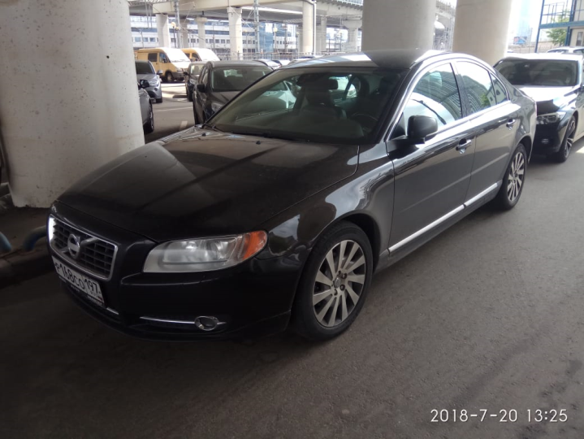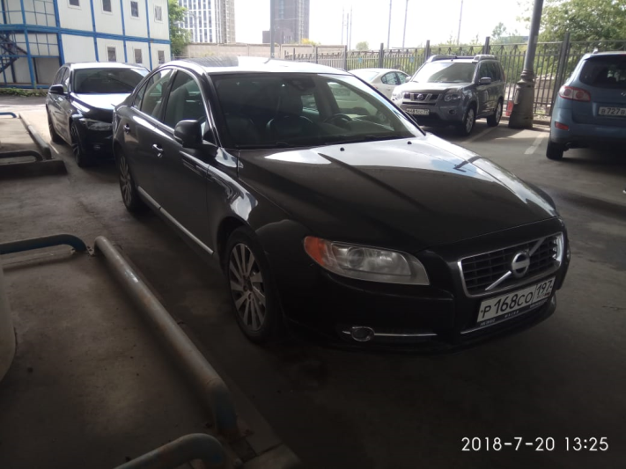

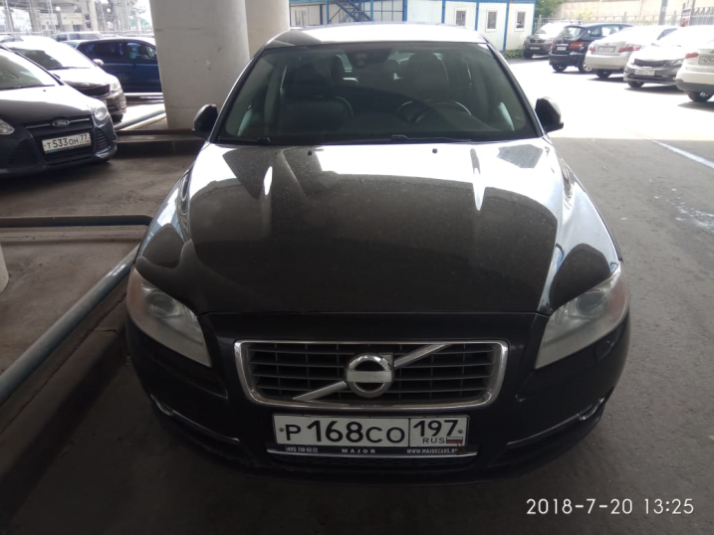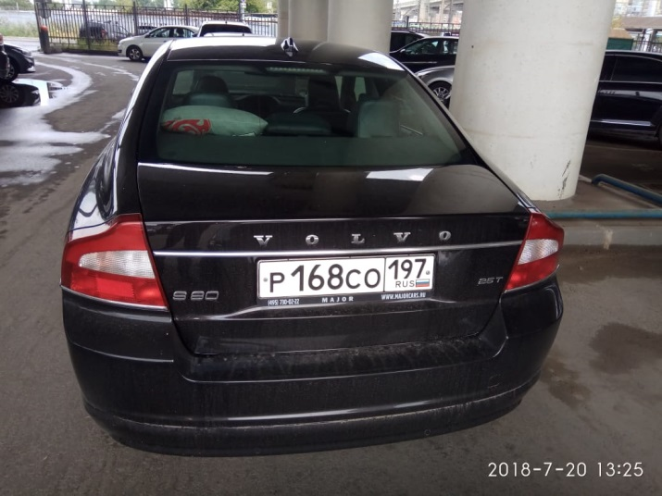

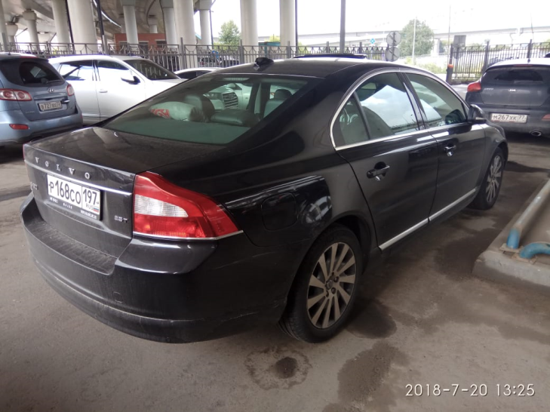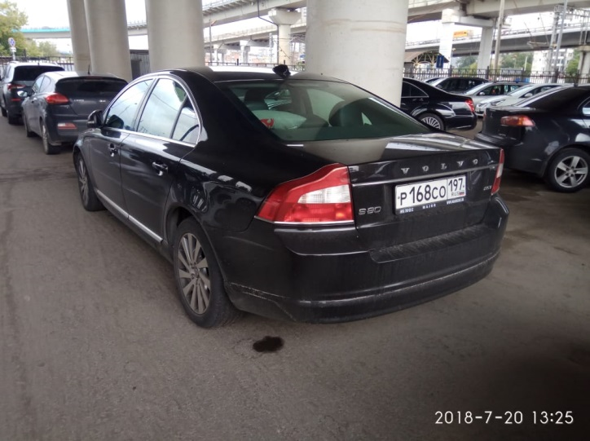

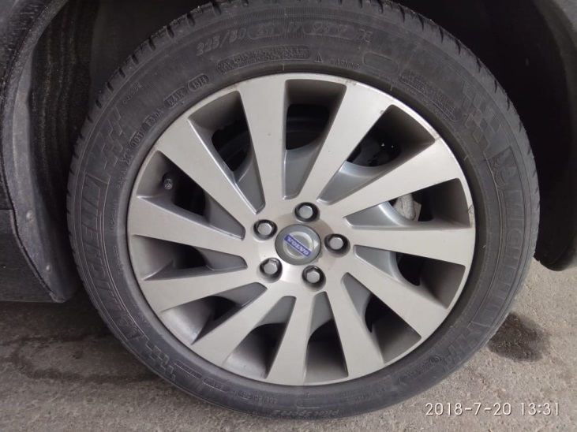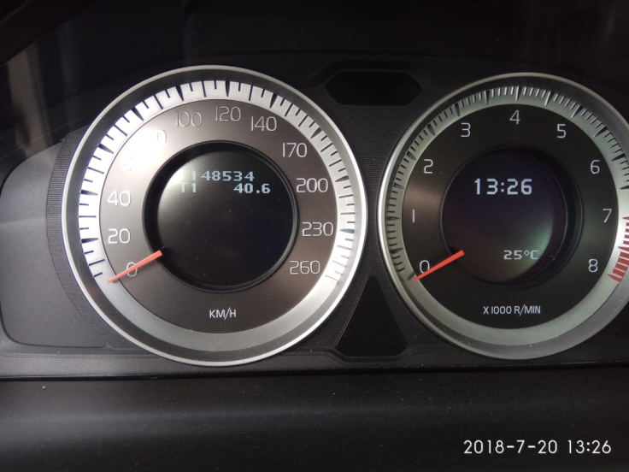

Лот № 2

Предмет отчуждения: бывшее в употреблении транспортное средство (автомобиль) FORD ФОРД «МОНДЕО».
Пробег автомобиля: 112 715 км по состоянию на 27 июня 2018 года.
Спецификация автомобиля:
Идентификационный номер (VIN): X9FDXXEEBDCY52302
Марка, модель ТС: FORD ФОРД «МОНДЕО»
Наименование (тип ТС): легковой
Категория ТС (A, B, C, D, прицеп): B
Год изготовления ТС: 2012
Модель, № двигателя: TPBA CY52302
Шасси (рама) №: отсутствует
Кузов (кабина, прицеп) №: X9FDXXEEBDCY52302
Цвет кузова (кабины, прицепа): черный
Мощность двигателя, л. с. (кВт): 239,36 (176)
Рабочий объем двигателя, куб. см: 1999
Тип двигателя: бензиновый
Экологический класс: пятый
Разрешенная максимальная масса, кг: 2200
Масса без нагрузки, кг: 1569
Организация - изготовитель ТС (страна): ЗАО «ФОРД МОТОР КОМПАНИ» (Россия)
Паспорт ТС (серия, номер): 47 НМ 324600
Наименование организации, выдавшей паспорт: ЗАО «ФОРД МОТОР КОМПАНИ»
Дата выдачи паспорта: 15 октября 2012
Государственный регистрационный знак: Е544ММ177
АКПП, Привод на передние колеса, Система автозапуска, Один ключ в комплекте (второй интегрирован в систему автозапуска), 7" 7х2-спицевые легкосплавные колесные диски, Отделка салона премиум кожей Windsor, Биксеноновые фары в комплекте с омывателями, Навигационная система (на русском языке) с 7" сенсорным ЖК-дисплеем, CD/MP3, Bluetooth и портом USB для подключения iPod, iphone, Датчики парковки передние и задние, Система бесключевого доступа в салон Keyless Entry и кнопка запуска двигателя Ford Power, Электрорегулировка сиденья пассажира в 2-х направлениях, Полированные элементы отделки салона Mercury Wood, Окраска кузова «Panther Black», Сиденье водителя и переднего пассажира с регулируемым обогревом и вентиляцией. Установлен зимний комплект шин 215/50R17, Nokian Hakkapelliitta 7 95T XL (износ 25%),Дополнительный летний комплект шин 225/50/17, Michelin primacy 3 95W XL (износ 35%).
Выявленные дефекты по результатам проведения диагностики: машина на ходу, отсутствует компрессия в 3-ем цилиндре, необходимо заменить шорт-блок и произвести ремонт головки блока цилиндров;

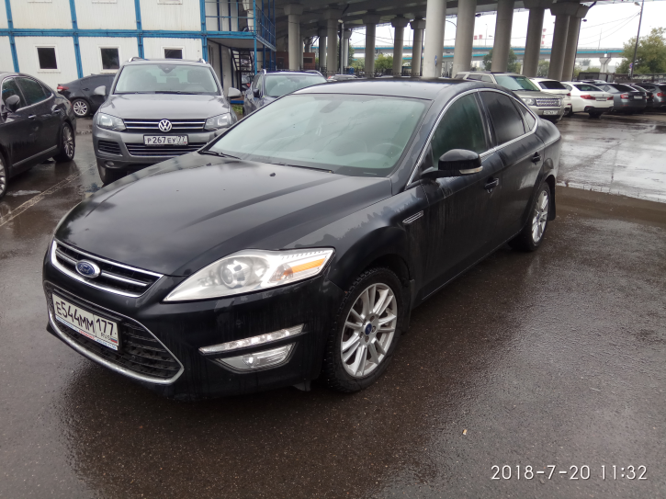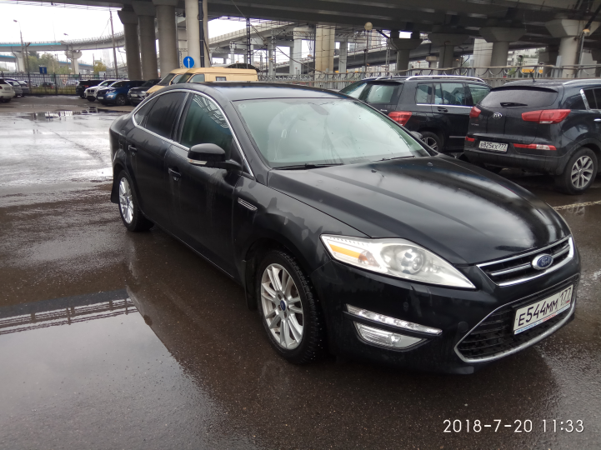
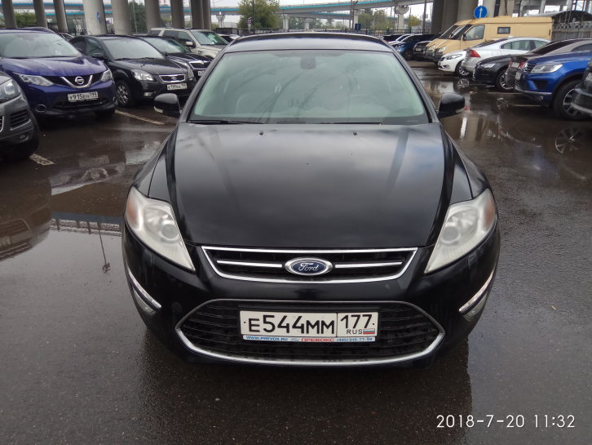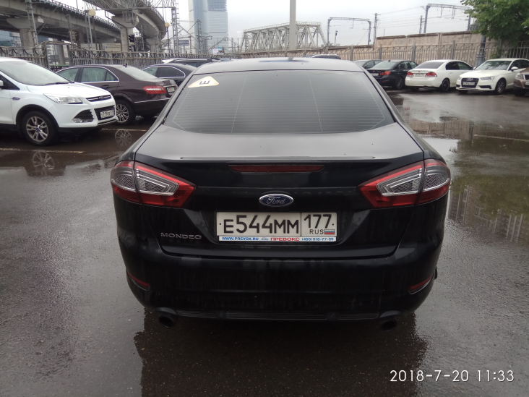

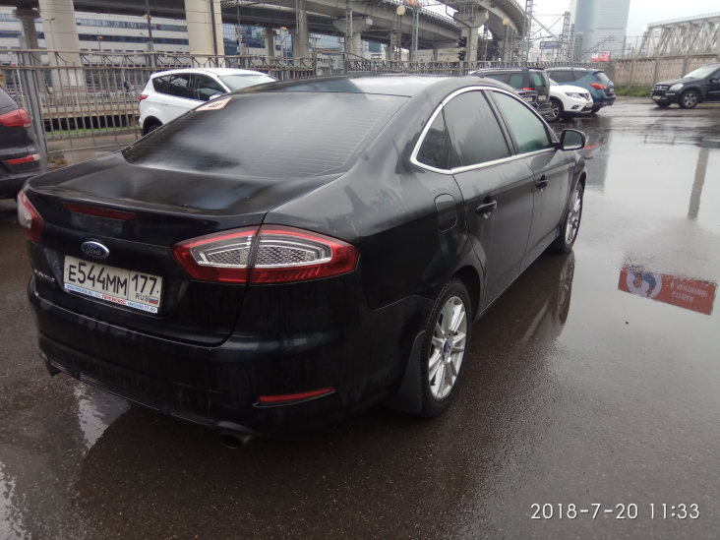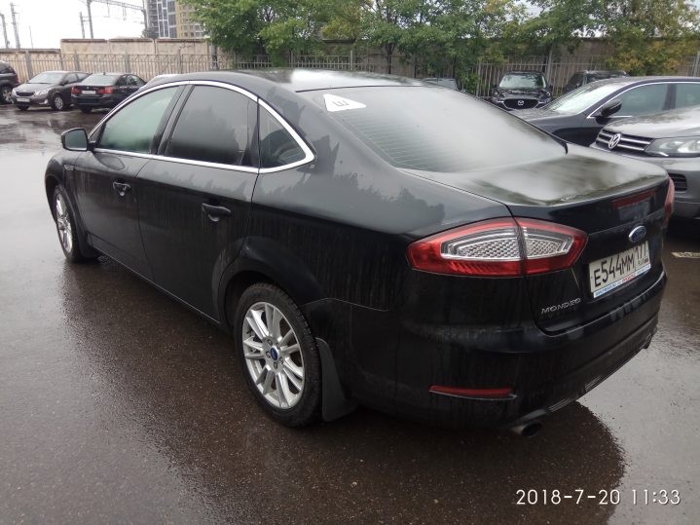

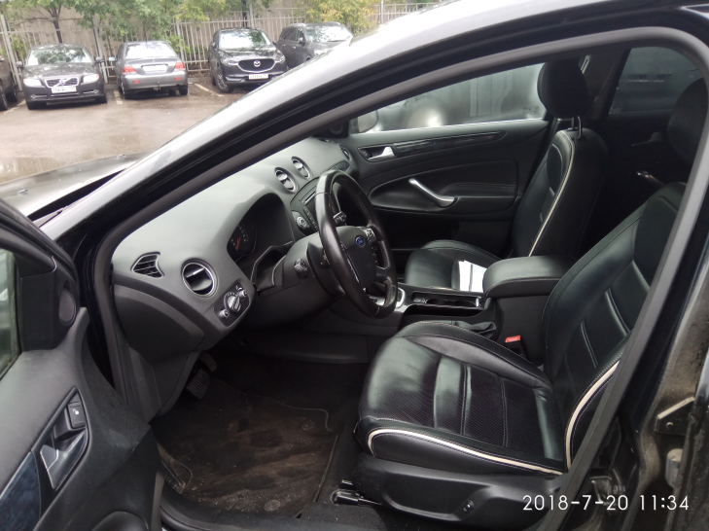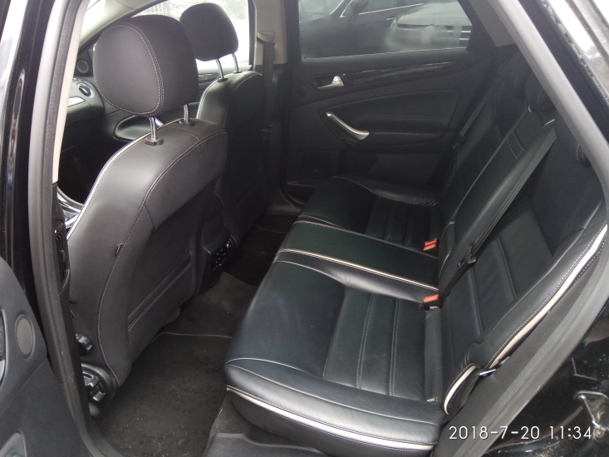

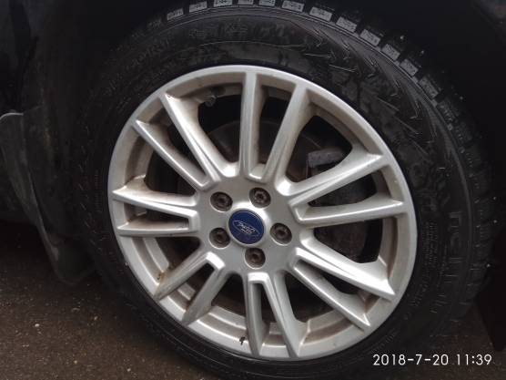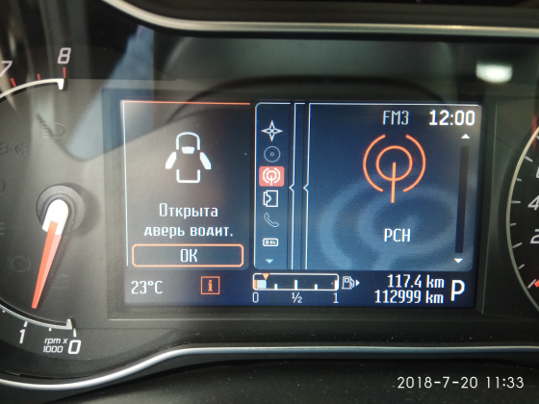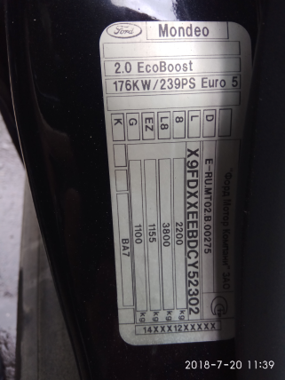

ЧАСТЬ III. ПРОЕКТ ДОГОВОРА
Лот № 1

ПРОЕКТ

ДОГОВОР № _________
купли-продажи транспортного средства (автомобиля)

г. Москва «___» __________ 2018 г.

Акционерное общество «Курорты Северного Кавказа» (АО «КСК»), именуемое в дальнейшем «Продавец», в лице _____________________________________, действующего на основании _______________с одной стороны, и
_________________________________________________ (____________________), именуемое в дальнейшем «Покупатель», в лице ____________________________, действующего на основании ________________(заполняется для юридического лица)/ Гражданин Российской Федерации __________________________(ИНН________) (заполняется для физического лица), с другой стороны, далее по тексту совместно именуемые «Стороны», заключили настоящий Договор (далее – «Договор») о нижеследующем:

- ПРЕДМЕТ ДОГОВОРА

  - Продавец обязуется передать в собственность Покупателя, а Покупатель обязуется принять и оплатить по настоящему Договору бывшее в употреблении транспортное средство VOLVO S80, идентификационный номер (VIN): YV1AS60J0C1159652 (далее - ТС, Автомобиль) в соответствии со Спецификацией (Приложение № 1 к настоящему Договору).
  - Место, сроки, способ передачи Автомобиля определяются в соответствии с условиями настоящего Договора.

- КАЧЕСТВО АВТОМОБИЛЯ

  - Качество Автомобиля соответствует действующим на территории Российской Федерации требованиям ГОСТов, ТУ, нормативно-технической и иной документации, принятой для данного вида товаров, а так же иным параметрам, в случае их согласования Сторонами. Качество Автомобиля соответствует целям, для которых он должен использоваться.

- УСЛОВИЯ КУПЛИ-ПРОДАЖИ АВТОМОБИЛЯ

  - Купля-продажа и передача Автомобиля осуществляется по адресу нахождения Продавца: Российская Федерация, г. Москва, Тестовская ул., д.10.
  - При передаче Автомобиля Продавец предоставляет Покупателю следующие документы:
- товарную накладную по форме № Торг-12, утвержденную постановлением Госкомстата России от 25.12.1998 за № 132, счет и счет-фактуру;
-акт о приеме-передаче объекта основных средств по форме ОС-1 (для Покупателя, являющегося юридическим лицом);
- сервисную книжку на русском языке;
- оригинал договора купли-продажи, удостоверяющий право собственности на транспортное средство в 2 (Двух) экземплярах;
-оригинал акта приема-передачи транспортного средства по форме Приложения № 2 к настоящему Договору) в 2 (Двух) экземплярах;
- оригинал паспорта транспортного средства;
- руководство по эксплуатации транспортного средства на русском языке.
  - Датой передачи Автомобиля считается дата подписания Сторонами акта приема-передачи транспортного средства. Право собственности, риск случайной гибели или случайного повреждения Автомобиля переходит на Покупателя после подписания Сторонами акта приема-передачи транспортного средства.
  - Передача Автомобиля осуществляется в течение 10 (Десяти) рабочих дней
с даты зачисления денежных средств, указанных в п.4.1. настоящего Договора на лицевой счет Продавца.

- ЦЕНА АВТОМОБИЛЯ И ПОРЯДОК РАСЧЕТОВ

  - Цена Договора.
    - Цена Договора составляет _____________(_______________________) рубл__ ___ копе__, в том числе НДС 18%, в размере __________ (_________________) рубл__ ___ копе___. В случае законодательного изменения ставки НДС цена Товара изменяется на соответствующую сумму изменения ставки НДС.
    - Увеличение Продавцом цены Договора в одностороннем порядке в течение срока действия Договора не допускается.
  - Оплата Автомобиля осуществляется путем перечисления денежных средств на лицевой счет Продавца в течение 15 (Пятнадцати) рабочих дней с даты подписания настоящего Договора.
  - Все платежи по настоящему Договору производятся в безналичной форме в российских рублях.
  - Датой оплаты считается дата зачисления денежных средств на лицевой счет Продавца. Местом исполнения денежного обязательства, является г. Москва.
  - В случае задержки в перечислении оплаты Продавец вправе применить к Покупателю штрафные санкции в размере 0,1% от просроченной суммы за каждый день просрочки платежа.

- ПРАВА И ОБЯЗАННОСТИ СТОРОН

  - Продавец обязан:
    - Произвести продажу Автомобиля, указанного в Спецификации и соответствующего по качеству действующим на территории Российской Федерации требованиям ГОСТов, ТУ, нормативно-технической и иной документации, принятой для данного вида товаров.
    - Передать Покупателю Автомобиль, свободный от прав и притязаний третьих лиц, в объеме и в сроки, установленные настоящим Договором.
  - Покупатель обязан:
    - Принять Автомобиль и оплатить его в соответствии с условиями настоящего Договора, за исключением тех случаев, когда он вправе отказаться от исполнения данного Договора.
    - Осуществить осмотр и проверку Автомобиля. Подписать документы, подтверждающие факт купли-продажи Автомобиля.
    - Сообщить Продавцу о замеченных при приемке недостатках проданного Автомобиля.
  - В случаях, когда Покупатель в нарушение закона, иных правовых актов или настоящего Договора не принимает Автомобиль, Продавец вправе потребовать от Покупателя принять Автомобиль или отказаться от исполнения настоящего Договора.
  - В случаях, когда Продавец знал или должен был знать о том, что переданный Покупателю Автомобиль не соответствует условиям настоящего Договора он не вправе ссылаться на положения, предусмотренные пунктами 5.2.1. – 5.3. настоящего Договора.
  - Если Продавец отказывается передать Покупателю проданный Автомобиль, Покупатель вправе отказаться от исполнения данного Договора.

- ОТВЕТСТВЕННОСТЬ СТОРОН

  - Каждая Сторона должна выполнить свои обязательства надлежащим образом, оказывая другой Стороне возможное содействие в исполнении ею своих обязательств.
  - За неисполнение или ненадлежащее исполнение условий Договора Стороны несут ответственность, предусмотренную законодательством Российской Федерации и настоящим Договором.

- ОБСТОЯТЕЛЬСТВА НЕОПРЕДЕЛИМОЙ СИЛЫ

  - Стороны освобождаются от ответственности за полное или частичное неисполнение обязательств по настоящему Договору, если оно явилось следствием действия обстоятельств непреодолимой силы, которые стороны не могли предвидеть и предотвратить разумными силами (форс-мажорные обстоятельства). Такие чрезвычайные события или обстоятельства включают в себя, в частности: забастовки, наводнения, пожары, землетрясения и иные стихийные бедствия, войны, военные действия, независимо от того, имелось ли или нет объявление войны, гражданские волнения, акты терроризма, гражданская война, взрывы. Срок исполнения обязательств по настоящему Договору отодвигается соразмерно времени, в течение которого действовали обстоятельства непреодолимой силы.
Сторона, подвергшаяся воздействию обстоятельств непреодолимой силы, обязана приложить все разумные усилия для уменьшения неблагоприятных последствий таких обстоятельств и в срок не более 10 (Десяти) календарных дней с момента их наступления письменно уведомить об этом другую Сторону. Уведомление должно содержать данные о наступлении и характере обстоятельств непреодолимой силы и возможных их последствиях. Доказательством, указанных в уведомлении обстоятельств, должны служить документы, выдаваемые компетентными органами. В случае неизвещения или несвоевременного извещения Сторона утрачивает право ссылаться на такие обстоятельства в качестве оснований, освобождающих ее от ответственности по Договору.
  - Если обстоятельства непреодолимой силы продолжаются более одного месяца, Стороны согласовывают дальнейший порядок исполнения Договора.
  - Факт наступления обстоятельств непреодолимой силы должен подтверждаться актом компетентного государственного органа в месте наступления обстоятельств непреодолимой силы или в месте нахождения стороны, столкнувшейся с указанными обстоятельствами.

- ПОРЯДОК РАЗРЕШЕНИЯ СПОРОВ

  - Все споры по настоящему Договору решаются путем переговоров с соблюдением претензионного порядка урегулирования споров.
Сторона, получившая претензию, обязана дать мотивированный ответ другой стороне в срок не более 10 (Десяти) календарных дней с даты получения претензии.
В случае, если Стороны не придут к согласию, все споры, разногласия и требования, вытекающие из данного Договора или в связи с ним, в том числе касающиеся его нарушения, прекращения и недействительности, подлежат разрешению в соответствии с законодательством Российской Федерации.
  - Датой выставления требования (предъявления претензии) считается дата приема претензионных документов к отправке организацией почтовой связи указанная на штемпеле в квитанции о приеме.
Сторона, направившая претензионные документы, должна не позднее даты приема организацией почтовой связи документов к отправке подтвердить такую отправку направлением по факсу в адрес другой Стороны копий квитанции о приеме и направленных претензионных документов.

- ВСТУПЛЕНИЕ ДОГОВОРА В СИЛУ,
ИЗМЕНЕНИЕ И РАСТОРЖЕНИЕ ДОГОВОРА

  - Настоящий Договор вступает в силу с момента его подписания Сторонами и действует до полного исполнения Сторонами принятых на себя по настоящему Договору обязательств. Окончание срока действия Договора не освобождает Стороны от взаимных расчетов и ответственности за выявленные нарушения.
  - Расторжение Договора возможно по обстоятельствам, предусмотренным законодательством Российской Федерации и настоящим Договором.
  - Все изменения и дополнения к настоящему Договору совершаются по взаимному соглашению Сторон и считаются действительными, если они оформлены в виде дополнительных соглашений в письменном виде и подписаны Сторонами.
  - Любая договоренность между Продавцом и Покупателем, влекущая за собой новые обстоятельства, которые не вытекают из настоящего Договора, должна быть письменно подтверждена Сторонами в форме дополнений и изменений к настоящему Договору.

- ПРОЧИЕ УСЛОВИЯ

  - Во всем остальном, что не предусмотрено настоящим Договором, Стороны руководствуются действующим законодательством Российской Федерации.
  - Стороны обязаны соблюдать режим конфиденциальности в отношении информации и документации, полученных в связи с заключением и исполнением Договора, и не разглашать такую информацию и условия Договора третьим лицам без согласия другой Стороны. Исключением будет предоставление Стороной информации по запросам уполномоченных государственных органов (суда, прокуратуры, налоговых органов и т.п.).
  - В целях оперативного обмена документами стороны договорились о возможности использовать, в качестве официальных, документы, переданные посредством факсимильной связи, с последующей отсылкой оригиналов этих документов в течение 3 (Три) календарных дней с даты отправки по факсу заказной почтой или нарочным, при этом ответственность за достоверность и иные возможные злоупотребления в передаваемых документах /информации/ возлагается на Сторону, использовавшую данный способ передачи документов /информации/.
  - Стороны обязаны письменно уведомлять друг друга об изменении телефонов, факсов, почтовых, банковских или отгрузочных реквизитов, о смене лиц, подписавших настоящий Договор, а также об изменениях в случае реорганизации, ликвидации, начала процесса о несостоятельности (банкротстве) в срок не более 2 (Двух) рабочих дней с момента возникновения таких изменениях.
  - До момента получения уведомления о произошедших изменениях, исполнение Договора в соответствии с имеющимися реквизитами Сторон считается надлежащим.
  - Сторона не вправе без письменного согласия другой Стороны передавать свои права и обязанности по настоящему Договору.
Без письменного согласия Покупателя Продавец не вправе заключать Договора уступки права требования (цессии), а также Договора финансирования уступки права требования (факторинга). В случае нарушения Продавцом запрета на заключения Договора финансирования уступки права требования (факторинга), Продавец уплатит Покупателю штраф в размере 50% от переуступленного денежного требования по договору факторинга.
Согласие Покупателя требуется также и в тех случаях, когда право (требование), возникшее из настоящего Договора, уступается после его расторжения или прекращения по иным основаниям.
  - Настоящий Договор составлен на русском языке в 3 (Трех) экземплярах, имеющих равную юридическую силу - один экземпляр для Продавца и два экземпляра для Покупателя.
  - Все указанные в Договоре приложения являются его неотъемлемой частью:
Приложение № 1 – Спецификация Автомобиля.
Приложение № 2 - Акт приема-передачи транспортного средства.

- АДРЕСА И РЕКВИЗИТЫ И ПОДПИСИ СТОРОН

 | ПРОДАВЕЦ:  АО «КСК» | ПОКУПАТЕЛЬ:  ______________________
Место нахождения:
Проспект Кирова, дом 82а, город Пятигорск, Ставропольский край, Российская Федерация, 357500
Адрес для отправки почтовой
корреспонденции:
123112, Российская Федерация,
г. Москва, ул. Тестовская ул., д.10
Тел./факс:8(495)775-91-22/
8(495)775-91-24
Email: info@ncrc.ru
ИНН: 2632100740, КПП 263201001
ОКАТО 07427000000
ОКПО 67132337
Платежные реквизиты:
Наименование получателя: УФК
по г. Москве
(Акционерное общество «Курорты Северного Кавказа» л/сч 41736Э79340)
р/сч № 40501810445251000179
Банк плательщика: ГУ Банка России
по ЦФО
БИК: 044525000
________________ /__________/ |  |  | __________________ /_____________/
М.П.

Приложение № 1 к Договору
от «____»___________ 2018 года
№_____________________

Спецификация Автомобиля

Идентификационный номер (VIN): YV1AS60J0C1159652
Марка, модель ТС: VOLVO S80
Наименование (тип ТС): легковой
Категория ТС (A, B, C, D, прицеп): B
Год изготовления ТС: 2012
Модель, № двигателя: В5254Т 4560010
Шасси (рама) №: отсутствует
Кузов (кабина, прицеп) №: YV1AS60J0C1159652
Цвет кузова (кабины, прицепа): черный
Мощность двигателя, л. с. (кВт): 231,2 (170)
Рабочий объем двигателя, куб. см: 2521
Тип двигателя: бензиновый
Экологический класс: пятый
Разрешенная максимальная масса, кг: 2150
Масса без нагрузки, кг: 1587
Организация - изготовитель ТС (страна): VOLVO CAR CORPORATION (ШВЕЦИЯ)
Паспорт ТС (серия, номер): 77 УО 621881
Наименование организации, выдавшей паспорт: ЦЕНТРАЛЬНАЯ АКЦИЗНАЯ ТАМОЖНЯ
Дата выдачи паспорта: 18.02.2012
Государственный регистрационный знак: Р168СО197
АКПП, Привод на передние колеса, Два комплекта ключей, Электронный климат - контроль, Противотуманные фары в спойлере переднего бампера, Круиз - контроль, Маршрутный компьютер, Противоугонная система Volvo, Знак аварийной остановки, Зеркала заднего вида с функцией складывания, Самозатемняющееся зеркало заднего вида, Салон черный кожаный, Гидроусилитель рулевого колеса с переменным усилием, Система динамической стабилизации и контроля тяги DSTC, Управление аудиосистемой на рулевом колесе, Датчик уровня автомобиля противоугонной системы, Датчик объема противоугонной системы, Рулевое колесо, отделанное кожей с декоративными вставками, Подстаканники в заднем подлокотнике, Держатель сумок в багажном отделении, Датчик дождя, Розетка в багажнике 12V, ISOFIX для детского сиденья, Отделка салона алюминием, LAQS, Система тонкой очистки воздуха, Мультимедиа High Performance DVD / AUX / USB / MP3 /Bluetooth (8 динамиков, усилитель - 4x40 Вт), Задний парковочный радар, Подогрев форсунок омывателей лобового стекла, Отключение пассажирской подушки безопасности, Датчик влажности, Bluetooth handsfree - система синхронизации мобильного телефона с аудиосистемой автомобиля, Русский язык для компьютера и магнитолы, Легкосплавные диски 17 SAGA, 2-х ступенчатая подушка безопасности водителя и пассажира, CD-проигрыватель на один диск, City Safety, USB/IPOD разъемы, Антиблокировочная система тормозов ABS, Без продольных рельсов на крыше, Боковые зеркала с подогревом и электроприводом, Боковые подушки безопасности SIPS, Боковые стекла закаленные, Вентиляция в средних стойках, Внешняя подсветка автомобиля, Габаритные огни, Активный Bi-Xenon с автоматической регулировкой уровня, Омыватели фар, Двойная выхлопная труба (скрытая), Домкрат, Дополнительный стоп - сигнал, Задний противотуманный фонарь с автоотключением, Запасное колесо 125/80R17 (докатка), Запираемый перчаточный ящик, Зеркало косметическое для водителя и пассажира, с подсветкой, Интеллектуальная информационная система водителя IDIS, Электропривод водительского сиденья, Надувные занавесы безопасности 1C, Ограничитель скорости 210 км/ч, Отделение для мелочей за центральной консолью, Отделения для хранения мелочей в передних дверях, Отделка переднего бампера хромированными вставками, Отделка салона светлым деревом "Modem", Отделка рукоятки АКПП кожей с алюминиевой вставкой, Передний подлокотник, Подголовники передних и задних сидений, Пороги и "юбки" бамперов - в цвет кузова, Пульт управления сигнализацией и центральным замком, встроенный ключ, Регулируемая рулевая колонка по углу наклона и вылету, Ремни безопасности с преднатяжителями, Сигнализация с иммобилайзером и центральным замком, Система "Мертвый замок" - Dead Lock, Система защиты от плетевых травм WHIPS, Система помощи при экстренном торможении, ЕВА, Сопровождающее освещение "дорога домой", Спортивная панель приборов, Тахометр, Термометр наружной температуры, Трех ступенчатый обогрев передних сидений, Фиксированные задние подголовники, Функция мигания стоп-сигналов при экстренном торможении, Функция снятия стояночного тормоза при трогании с места, Хромированная окантовка диффузоров вентиляции, Хромированная окантовка ручек управления климатом и аудиосистемой, Хромированная окантовка боковых окон, Хромированные молдинги в нижней части дверей, Хромированные молдинги в районе задних фонарей, Часы, Шасси "Comfort", Электронное распределение тормозного усилия EBD, Электронный стояночный тормоз, Электропривод стеклоподъемников всех дверей, подогрев задних сидений, Коврики салонные резиновые "Off black" VOLVO, Поддон в багажник VOLVO S80 SD 2006, Установлен летний комплект шин 225/50/17, Michelin Pilot sport 3XL 98Y (износ 50 %), Дополнительно зимний комплект шин 225/50/17, Nokian Hakkapelliitta 8 XL 98T (износ 45 %).

Стоимость Автомобиля составляет ________________(_________________) рубл__ ___копе__, в т.ч. НДС 18% в размере __________________(__________________) рубл__ ___копе__.

 | ПРОДАВЕЦ:  АО «КСК» | ПОКУПАТЕЛЬ:  ______________________
________________ /__________/ |  |  | __________________ /_____________/
М.П.

Приложение № 2 к Договору
от «____»___________ 2018 года
№_____________________

ФОРМА

Акт приема-передачи транспортного средства (Автомобиля)

г. Москва «____» ____________ 2018 г.

Акционерное общество «Курорты Северного Кавказа»
(АО «КСК»), именуемое в дальнейшем «Продавец», в лице _________________________________, действующего на основании__________________, с одной стороны, и
_________________________________________________ (____________________), именуемое в дальнейшем «Покупатель», в лице ____________________________, действующего на основании ________________(заполняется для юридического лица)/ Гражданин Российской Федерации __________________________(ИНН________) (заполняется для физического лица), с другой стороны, далее по тексту совместно именуемые «Стороны», составили настоящий Акт приема-передачи транспортного средства (Автомобиля) к Договору от «___» ____________ 2018 года о нижеследующем:
Продавец передал в собственность Покупателя, а Покупатель принял в свою собственность транспортное средство со следующими идентификационными признаками:

Идентификационный номер (VIN): YV1AS60J0C1159652
Марка, модель ТС: VOLVO S80
Наименование (тип ТС): легковой
Категория ТС (A, B, C, D, прицеп): B
Год изготовления ТС: 2012
Модель, № двигателя: В5254Т 4560010
Шасси (рама) №: отсутствует
Кузов (кабина, прицеп) №: YV1AS60J0C1159652
Цвет кузова (кабины, прицепа): черный
Мощность двигателя, л. с. (кВт): 231,2 (170)
Рабочий объем двигателя, куб. см: 2521
Тип двигателя: бензиновый
Экологический класс: пятый
Разрешенная максимальная масса, кг: 2150
Масса без нагрузки, кг: 1587
Организация - изготовитель ТС (страна): VOLVO CAR CORPORATION (ШВЕЦИЯ)
Паспорт ТС (серия, номер): 77 УО 621881
Наименование организации, выдавшей паспорт: ЦЕНТРАЛЬНАЯ АКЦИЗНАЯ ТАМОЖНЯ
Дата выдачи паспорта: 18.02.2012
Государственный регистрационный знак: Р168СО197
Пробег Автомобиля составляет______________ км
Остаток топлива (АИ-95) в баке составляет__________ л.

Стороны настоящим подтверждают, что:
- денежные средства за Автомобиль в полном объеме Продавцом получены, Продавец не имеет каких-либо претензий по оплате;
- Автомобиль передается в техническом состоянии, соответствующем указанному в Документации об аукционе (Извещение от _____________№ ________________), Покупатель осведомлен об имеющихся технических недостатках Автомобиля;
- Автомобиль принят Покупателем, его состояние и комплектация проверены Покупателем в присутствии Продавца и полностью соответствуют условиям Договора купли-продажи транспортного средства (Автомобиля);
- Стороны не имеют каких-либо претензий друг к другу по исполнению Договора купли-продажи транспортного средства (Автомобиля).
Настоящий Акт приема-передачи транспортного средства (Автомобиля) составлен на русском языке в 3 (Трех) экземплярах, имеющих равную юридическую силу - один экземпляр для Продавца и два экземпляра для Покупателя.

 | ПРОДАВЕЦ:  АО «КСК» | ПОКУПАТЕЛЬ:  ______________________
________________ /____________/ |  |  | __________________ /_____________/
М.П.

ФОРМА СОГЛАСОВАНА:

ПРОДАВЕЦ:  АО «КСК» | ПОКУПАТЕЛЬ:  ______________________
________________ /__________/ | __________________ /_____________/
М.П.

Лот № 2
ДОГОВОР № _________
купли-продажи транспортного средства (автомобиля)

г. Москва «___» __________ 2018 г.

Акционерное общество «Курорты Северного Кавказа»
(АО «КСК»), именуемое в дальнейшем «Продавец», в лице _____________________________________, действующего на основании _______________с одной стороны, и
_________________________________________________ (____________________), именуемое в дальнейшем «Покупатель», в лице ____________________________, действующего на основании ________________(заполняется для юридического лица)/ Гражданин Российской Федерации __________________________(ИНН________) (заполняется для физического лица), с другой стороны, далее по тексту совместно именуемые «Стороны», заключили настоящий Договор (далее – «Договор») о нижеследующем:

- ПРЕДМЕТ ДОГОВОРА

  - Продавец обязуется передать в собственность Покупателя, а Покупатель обязуется принять и оплатить по настоящему Договору бывшее в употреблении транспортное средство FORD ФОРД «МОНДЕО», идентификационный номер (VIN): X9FDXXEEBDCY52302 (далее - ТС, Автомобиль) в соответствии со Спецификацией (Приложение № 1 к настоящему Договору).
  - Место, сроки, способ передачи Автомобиля определяются в соответствии с условиями настоящего Договора.

- КАЧЕСТВО АВТОМОБИЛЯ

  - Качество Автомобиля соответствует действующим на территории Российской Федерации требованиям ГОСТов, ТУ, нормативно-технической и иной документации, принятой для данного вида товаров, а так же иным параметрам, в случае их согласования Сторонами. Качество Автомобиля соответствует целям, для которых он должен использоваться.

- УСЛОВИЯ КУПЛИ-ПРОДАЖИ АВТОМОБИЛЯ

  - Купля-продажа и передача Автомобиля осуществляется по адресу нахождения Продавца: Российская Федерация, г. Москва, Тестовская ул., д.10.
  - При передаче Автомобиля Продавец предоставляет Покупателю следующие документы:
- товарную накладную по форме № Торг-12, утвержденную постановлением Госкомстата России от 25.12.1998 за № 132, счет и счет-фактуру;
-акт о приеме-передаче объекта основных средств по форме ОС-1 (для Покупателя, являющегося юридическим лицом);
- сервисную книжку на русском языке;
- оригинал договора купли-продажи, удостоверяющий право собственности на транспортное средство в 2 (Двух) экземплярах;
-оригинал акта приема-передачи транспортного средства по форме Приложения № 2 к настоящему Договору) в 2 (Двух) экземплярах;
- оригинал паспорта транспортного средства;
- руководство по эксплуатации транспортного средства на русском языке.
  - Датой передачи Автомобиля считается дата подписания Сторонами акта приема-передачи транспортного средства. Право собственности, риск случайной гибели или случайного повреждения Автомобиля переходит на Покупателя после подписания Сторонами акта приема-передачи транспортного средства.
  - Передача Автомобиля осуществляется в течение 10 (Десяти) рабочих дней
с даты зачисления денежных средств, указанных в п.4.1. настоящего Договора, на лицевой счет Продавца.

- ЦЕНА АВТОМОБИЛЯ И ПОРЯДОК РАСЧЕТОВ

  - Цена Договора.
    - Цена Договора составляет _____________(_______________________) рубл__ ___ копе__, в том числе НДС 18%, в размере __________ (_________________) рубл__ ___ копе___. В случае законодательного изменения ставки НДС цена Товара изменяется на соответствующую сумму изменения ставки НДС.
    - Увеличение Продавцом цены Договора в одностороннем порядке в течение срока действия Договора не допускается.
  - Оплата Автомобиля осуществляется путем перечисления денежных средств на лицевой счет Продавца в течение 15 (Пятнадцати) рабочих дней с даты подписания настоящего Договора.
  - Все платежи по настоящему Договору производятся в безналичной форме в российских рублях.
  - Датой оплаты считается дата зачисления денежных средств на лицевой счет Продавца. Местом исполнения денежного обязательства, является г. Москва.
  - В случае задержки в перечислении оплаты Продавец вправе применить к Покупателю штрафные санкции в размере 0,1% от просроченной суммы за каждый день просрочки платежа.

- ПРАВА И ОБЯЗАННОСТИ СТОРОН

  - Продавец обязан:
    - Произвести продажу Автомобиля, указанного в Спецификации и соответствующего по качеству действующим на территории Российской Федерации требованиям ГОСТов, ТУ, нормативно-технической и иной документации, принятой для данного вида товаров.
    - Передать Покупателю Автомобиль, свободный от прав и притязаний третьих лиц, в объеме и в сроки, установленные настоящим Договором.
  - Покупатель обязан:
    - Принять Автомобиль и оплатить его в соответствии с условиями настоящего Договора, за исключением тех случаев, когда он вправе отказаться от исполнения данного Договора.
    - Осуществить осмотр и проверку Автомобиля. Подписать документы, подтверждающие факт купли-продажи Автомобиля.
    - Сообщить Продавцу о замеченных при приемке недостатках проданного Автомобиля.
  - В случаях, когда Покупатель в нарушение закона, иных правовых актов или настоящего Договора не принимает Автомобиль, Продавец вправе потребовать от Покупателя принять Автомобиль или отказаться от исполнения настоящего Договора.
  - В случаях, когда Продавец знал или должен был знать о том, что переданный Покупателю Автомобиль не соответствует условиям настоящего Договора он не вправе ссылаться на положения, предусмотренные пунктами 5.2.1. – 5.3. настоящего Договора.
  - Если Продавец отказывается передать Покупателю проданный Автомобиль, Покупатель вправе отказаться от исполнения данного Договора.

- ОТВЕТСТВЕННОСТЬ СТОРОН

  - Каждая Сторона должна выполнить свои обязательства надлежащим образом, оказывая другой Стороне возможное содействие в исполнении ею своих обязательств.
  - За неисполнение или ненадлежащее исполнение условий Договора Стороны несут ответственность, предусмотренную законодательством Российской Федерации и настоящим Договором.

- ОБСТОЯТЕЛЬСТВА НЕОПРЕДЕЛИМОЙ СИЛЫ

  - Стороны освобождаются от ответственности за полное или частичное неисполнение обязательств по настоящему Договору, если оно явилось следствием действия обстоятельств непреодолимой силы, которые стороны не могли предвидеть и предотвратить разумными силами (форс-мажорные обстоятельства). Такие чрезвычайные события или обстоятельства включают в себя, в частности: забастовки, наводнения, пожары, землетрясения и иные стихийные бедствия, войны, военные действия, независимо от того, имелось ли или нет объявление войны, гражданские волнения, акты терроризма, гражданская война, взрывы. Срок исполнения обязательств по настоящему Договору отодвигается соразмерно времени, в течение которого действовали обстоятельства непреодолимой силы.
Сторона, подвергшаяся воздействию обстоятельств непреодолимой силы, обязана приложить все разумные усилия для уменьшения неблагоприятных последствий таких обстоятельств и в срок не более 10 (Десяти) календарных дней с момента их наступления письменно уведомить об этом другую Сторону. Уведомление должно содержать данные о наступлении и характере обстоятельств непреодолимой силы и возможных их последствиях. Доказательством, указанных в уведомлении обстоятельств, должны служить документы, выдаваемые компетентными органами. В случае неизвещения или несвоевременного извещения Сторона утрачивает право ссылаться на такие обстоятельства в качестве оснований, освобождающих ее от ответственности по Договору.
  - Если обстоятельства непреодолимой силы продолжаются более одного месяца, Стороны согласовывают дальнейший порядок исполнения Договора.
  - Факт наступления обстоятельств непреодолимой силы должен подтверждаться актом компетентного государственного органа в месте наступления обстоятельств непреодолимой силы или в месте нахождения стороны, столкнувшейся с указанными обстоятельствами.

- ПОРЯДОК РАЗРЕШЕНИЯ СПОРОВ

  - Все споры по настоящему Договору решаются путем переговоров с соблюдением претензионного порядка урегулирования споров.
Сторона, получившая претензию, обязана дать мотивированный ответ другой стороне в срок не более 10 (Десяти) календарных дней с даты получения претензии.
В случае, если Стороны не придут к согласию, все споры, разногласия и требования, вытекающие из данного Договора или в связи с ним, в том числе касающиеся его нарушения, прекращения и недействительности, подлежат разрешению в соответствии с законодательством Российской Федерации.
  - Датой выставления требования (предъявления претензии) считается дата приема претензионных документов к отправке организацией почтовой связи указанная на штемпеле в квитанции о приеме.
Сторона, направившая претензионные документы, должна не позднее даты приема организацией почтовой связи документов к отправке подтвердить такую отправку направлением по факсу в адрес другой Стороны копий квитанции о приеме и направленных претензионных документов.

- ВСТУПЛЕНИЕ ДОГОВОРА В СИЛУ,
ИЗМЕНЕНИЕ И РАСТОРЖЕНИЕ ДОГОВОРА

  - Настоящий Договор вступает в силу с момента его подписания Сторонами и действует до полного исполнения Сторонами принятых на себя по настоящему Договору обязательств. Окончание срока действия Договора не освобождает Стороны от взаимных расчетов и ответственности за выявленные нарушения.
  - Расторжение Договора возможно по обстоятельствам, предусмотренным законодательством Российской Федерации и настоящим Договором.
  - Все изменения и дополнения к настоящему Договору совершаются по взаимному соглашению Сторон и считаются действительными, если они оформлены в виде дополнительных соглашений в письменном виде и подписаны Сторонами.
  - Любая договоренность между Продавцом и Покупателем, влекущая за собой новые обстоятельства, которые не вытекают из настоящего Договора, должна быть письменно подтверждена Сторонами в форме дополнений и изменений к настоящему Договору.

- ПРОЧИЕ УСЛОВИЯ

  - Во всем остальном, что не предусмотрено настоящим Договором, Стороны руководствуются действующим законодательством Российской Федерации.
  - Стороны обязаны соблюдать режим конфиденциальности в отношении информации и документации, полученных в связи с заключением и исполнением Договора, и не разглашать такую информацию и условия Договора третьим лицам без согласия другой Стороны. Исключением будет предоставление Стороной информации по запросам уполномоченных государственных органов (суда, прокуратуры, налоговых органов и т.п.).
  - В целях оперативного обмена документами стороны договорились о возможности использовать, в качестве официальных, документы, переданные посредством факсимильной связи, с последующей отсылкой оригиналов этих документов в течение 3 (Три) календарных дней с даты отправки по факсу заказной почтой или нарочным, при этом ответственность за достоверность и иные возможные злоупотребления в передаваемых документах /информации/ возлагается на Сторону, использовавшую данный способ передачи документов /информации/.
  - Стороны обязаны письменно уведомлять друг друга об изменении телефонов, факсов, почтовых, банковских или отгрузочных реквизитов, о смене лиц, подписавших настоящий Договор, а также об изменениях в случае реорганизации, ликвидации, начала процесса о несостоятельности (банкротстве) в срок не более 2 (Двух) рабочих дней с момента возникновения таких изменениях.
  - До момента получения уведомления о произошедших изменениях, исполнение Договора в соответствии с имеющимися реквизитами Сторон считается надлежащим.
  - Сторона не вправе без письменного согласия другой Стороны передавать свои права и обязанности по настоящему Договору.
Без письменного согласия Покупателя Продавец не вправе заключать Договора уступки права требования (цессии), а также Договора финансирования уступки права требования (факторинга). В случае нарушения Продавцом запрета на заключения Договора финансирования уступки права требования (факторинга), Продавец уплатит Покупателю штраф в размере 50% от переуступленного денежного требования по договору факторинга.
Согласие Покупателя требуется также и в тех случаях, когда право (требование), возникшее из настоящего Договора, уступается после его расторжения или прекращения по иным основаниям.
  - Настоящий Договор составлен на русском языке в 3 (Трех) экземплярах, имеющих равную юридическую силу - один экземпляр для Продавца и два экземпляра для Покупателя.
  - Все указанные в Договоре приложения являются его неотъемлемой частью:
Приложение № 1 – Спецификация Автомобиля.
Приложение № 2 - Акт приема-передачи транспортного средства.

- АДРЕСА И РЕКВИЗИТЫ И ПОДПИСИ СТОРОН

 | ПРОДАВЕЦ:  АО «КСК» | ПОКУПАТЕЛЬ:  ______________________
Место нахождения:
Проспект Кирова, д. 82а
г. Пятигорск, Ставропольский край,
Российская Федерация, 357500
Адрес для отправки почтовой корреспонденции:
ул. Тестовская, д.10, г. Москва,
Российская Федерация, 123112
Тел./факс: +7 (495) 775-91-22 / -24,
ИНН 2632100740
КПП 263201001
ОГРН 1102632003320
Платежные реквизиты:
УФК по г. Москве
(Акционерное общество
«Курорты Северного Кавказа»
л/с 41736Э79340)
р/с 40501810445251000179
в ГУ Банка России по ЦФО
БИК 044525000

Генеральный директор
________________ /Х.Х. Тимижев/ |  |  | __________________ /_____________/
М.П.

Приложение № 1 к Договору
от «____»___________ 2018 года
№_____________________

Спецификация Автомобиля

Идентификационный номер (VIN): X9FDXXEEBDCY52302
Марка, модель ТС: FORD ФОРД «МОНДЕО»
Наименование (тип ТС): легковой
Категория ТС (A, B, C, D, прицеп): B
Год изготовления ТС: 2012
Модель, № двигателя: TPBA CY52302
Шасси (рама) №: отсутствует
Кузов (кабина, прицеп) №: X9FDXXEEBDCY52302
Цвет кузова (кабины, прицепа): черный
Мощность двигателя, л. с. (кВт): 239,36 (176)
Рабочий объем двигателя, куб. см: 1999
Тип двигателя: бензиновый
Экологический класс: пятый
Разрешенная максимальная масса, кг: 2200
Масса без нагрузки, кг: 1569
Организация - изготовитель ТС (страна): ЗАО «ФОРД МОТОР КОМПАНИ» (РОССИЯ)
Паспорт ТС (серия, номер): 47 НМ 324600
Наименование организации, выдавшей паспорт: ЗАО «ФОРД МОТОР КОМПАНИ»
Дата выдачи паспорта: 15 октября 2012
Государственный регистрационный знак: Е544ММ177
АКПП, Привод на передние колеса, Система автозапуска, Один ключ в комплекте (второй интегрирован в систему автозапуска), 7" 7х2-спицевые легкосплавные колесные диски, Отделка салона премиум кожей Windsor, Биксеноновые фары в комплекте с омывателями, Навигационная система (на русском языке) с 7" сенсорным ЖК-дисплеем, CD/MP3, Bluetooth и портом USB для подключения iPod, iphone, Датчики парковки передние и задние, Система бесключевого доступа в салон Keyless Entry и кнопка запуска двигателя Ford Power, Электрорегулировка сиденья пассажира в 2-х направлениях, Полированные элементы отделки салона Mercury Wood, Окраска кузова «Panther Black», Сиденье водителя и переднего пассажира с регулируемым обогревом и вентиляцией. Установлен зимний комплект шин 215/50R17, Nokian Hakkapelliitta 7 95T XL (износ 25%),Дополнительный летний комплект шин 225/50/17, Michelin primacy 3 95W XL (износ 35%).

Стоимость Автомобиля составляет ______________(_______________) рубл__ ___копе__, в т.ч. НДС 18% в размере _______________(_________________) рубл__ ___копе__.

 | ПРОДАВЕЦ:  АО «КСК» | ПОКУПАТЕЛЬ:  ______________________
Генеральный директор
________________ /Х.Х. Тимижев/  М.П |  |  | __________________ /_____________/

Приложение № 2 к Договору
от «____»___________ 2018 года
№_____________________

ФОРМА

Акт приема-передачи транспортного средства (Автомобиля)

г. Москва «____» ____________ 2018 г.

Акционерное общество «Курорты Северного Кавказа»
(АО «КСК»), именуемое в дальнейшем «Продавец», в лице _________________________________, действующего на основании__________________, с одной стороны, и
_________________________________________________ (____________________), именуемое в дальнейшем «Покупатель», в лице ____________________________, действующего на основании ________________(заполняется для юридического лица)/ Гражданин Российской Федерации __________________________(ИНН________) (заполняется для физического лица), с другой стороны, далее по тексту совместно именуемые «Стороны», составили настоящий Акт приема-передачи транспортного средства (Автомобиля) к Договору от «___» ____________ 2018 года о нижеследующем:
Продавец передал в собственность Покупателя, а Покупатель принял в свою собственность транспортное средство со следующими идентификационными признаками:

Идентификационный номер (VIN): X9FDXXEEBDCY52302
Марка, модель ТС: FORD ФОРД «МОНДЕО»
Наименование (тип ТС): легковой
Категория ТС (A, B, C, D, прицеп): B
Год изготовления ТС: 2012
Модель, № двигателя: TPBA CY52302
Шасси (рама) №: отсутствует
Кузов (кабина, прицеп) №: X9FDXXEEBDCY52302
Цвет кузова (кабины, прицепа): черный
Мощность двигателя, л. с. (кВт): 239,36 (176)
Рабочий объем двигателя, куб. см: 1999
Тип двигателя: бензиновый
Экологический класс: пятый
Разрешенная максимальная масса, кг: 2200
Масса без нагрузки, кг: 1569
Организация - изготовитель ТС (страна): ЗАО «ФОРД МОТОР КОМПАНИ» (РОССИЯ)
Паспорт ТС (серия, номер): 47 НМ 324600
Наименование организации, выдавшей паспорт: ЗАО «ФОРД МОТОР КОМПАНИ»
Дата выдачи паспорта: 15 октября 2012
Государственный регистрационный знак: Е544ММ177
Пробег Автомобиля составляет______________ км
Остаток топлива (АИ-95) в баке составляет__________ л

Стороны настоящим подтверждают, что:
- денежные средства за Автомобиль в полном объеме Продавцом получены, Продавец не имеет каких-либо претензий по оплате;
- Автомобиль передается в техническом состоянии, соответствующем указанному в Документации об аукционе (Извещение от _____________№ ________________), Покупатель осведомлен об имеющихся технических недостатках Автомобиля;
- Автомобиль принят Покупателем, его состояние и комплектация проверены Покупателем в присутствии Продавца и полностью соответствуют условиям Договора купли-продажи транспортного средства (Автомобиля);
- Стороны не имеют каких-либо претензий друг к другу по исполнению Договора купли-продажи транспортного средства (Автомобиля).
Настоящий Акт приема-передачи транспортного средства (Автомобиля) составлен на русском языке в 3 (Трех) экземплярах, имеющих равную юридическую силу - один экземпляр для Продавца и два экземпляра для Покупателя.

 | ПРОДАВЕЦ:  АО «КСК» | ПОКУПАТЕЛЬ:  ______________________
________________ /____________/ |  |  | __________________ /_____________/
М.П.

ФОРМА СОГЛАСОВАНА:

ПРОДАВЕЦ:  АО «КСК» | ПОКУПАТЕЛЬ:  ______________________
Генеральный директор
________________ /Х.Х. Тимижев/ | __________________ /_____________/
М.П.

